Отчет по лабораторной работе №8

Дисциплина: Сетевые технологии

Иванов Сергей Владимирович

Содержание

# 1 Цель работы

Изучение принципов маршрутизации в IPv4- и IPv6-сетях и принципов настройки сетевого оборудования.

# 2 Выполнение лабораторной работы

## 2.1 Настройка динамической маршрутизации в сетях IPv4 и IPv6

Продублируем таблицы адресации. (рис. 1, 2)

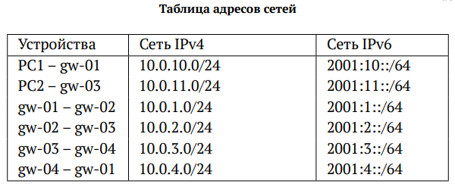

Рис. 1: Таблица адресов сетей

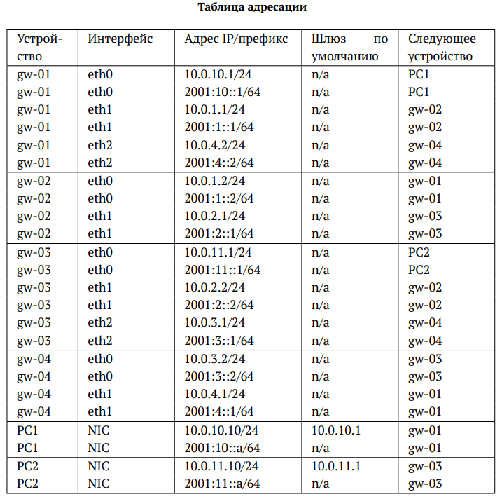

Рис. 2: Таблица адресации

Схема L1 (рис. 3)

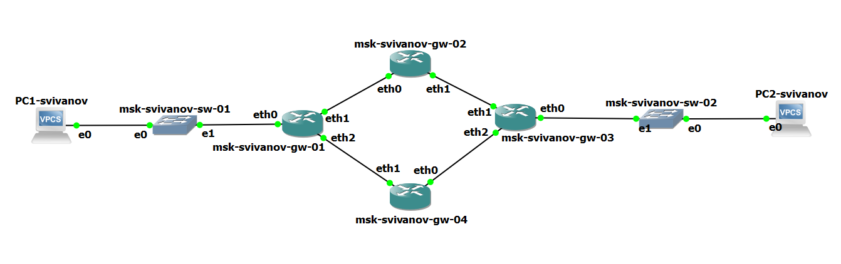

Рис. 3: Схема L1

Схема L3 (рис. 4)

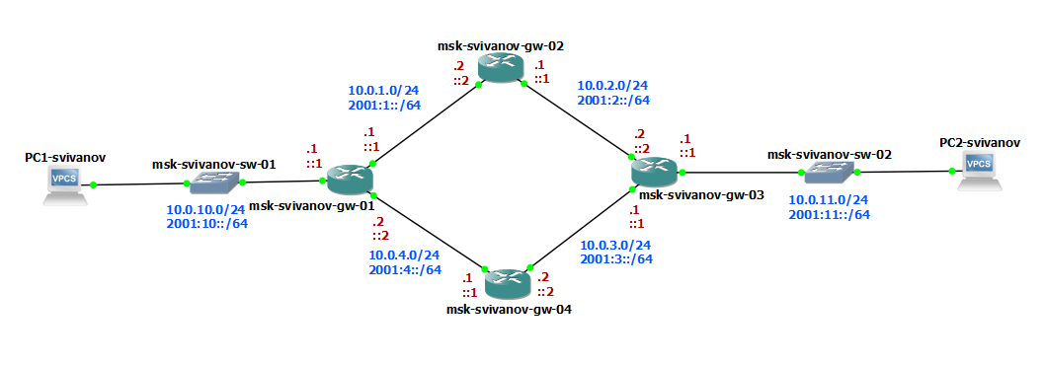

Рис. 4: Схема L3

Запустим GNS3 VM и GNS3. Создадим новый проект. В рабочем пространстве разместим и соединим устройства в соответствии с топологией. Используем маршрутизаторы FRR. Измените отображаемые названия устройств. Включим захват трафика на соединении между коммутатором sw-01 и маршрутизатором gw-01, а также между коммутатором sw-02 и маршрутизатором gw-03. (рис. 5)

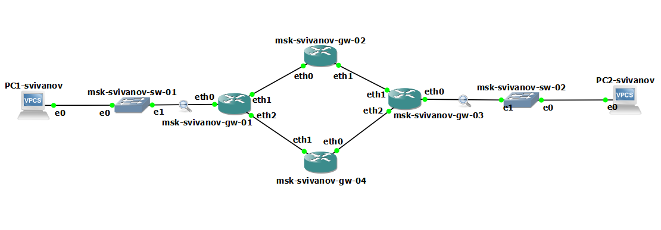

Рис. 5: Создание сети

Присвоим IPv4-адреса оконечным устройствам PC1 и PC2: (рис. 6, 7)

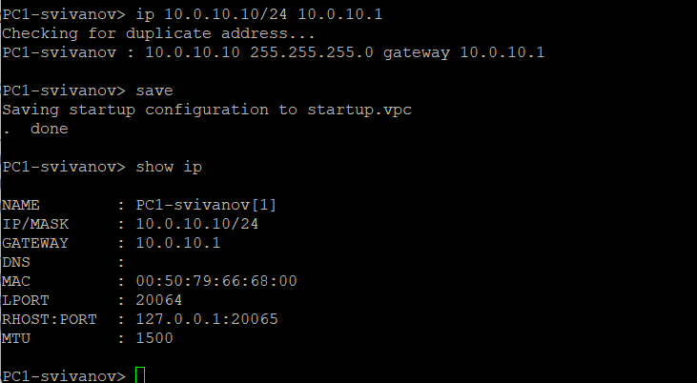

Рис. 6: Настройка PC1

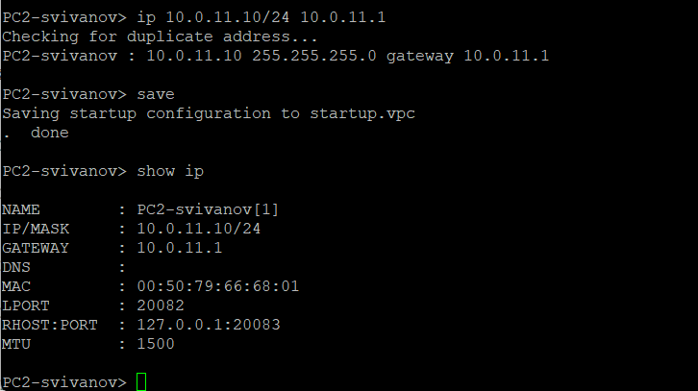

Рис. 7: Настройка PC2

Настроим IPv4-адреса на интерфейсах маршрутизаторов: (рис. 8-11)

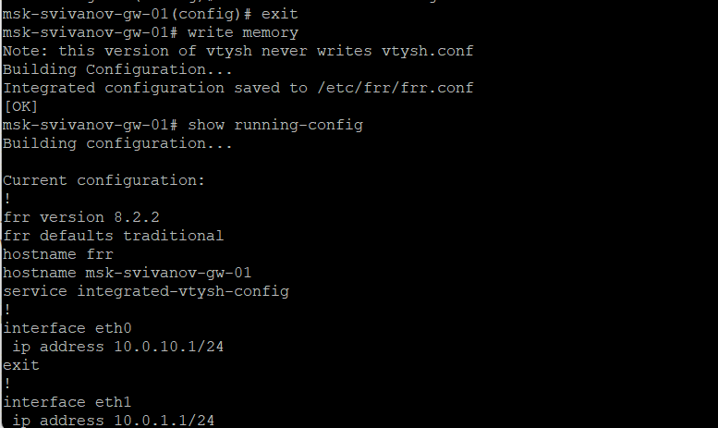

Рис. 8: Настройка gw-01

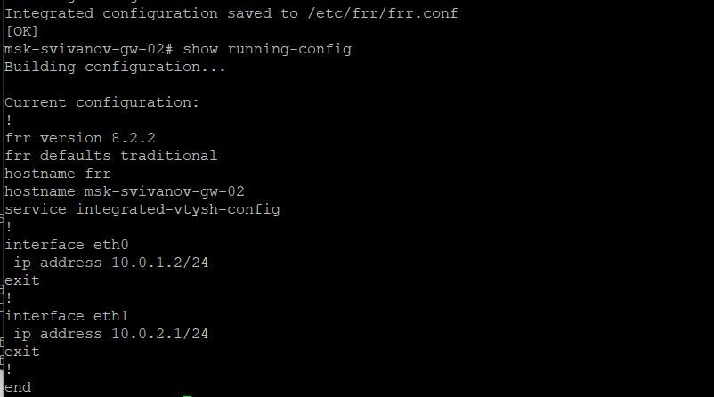

Рис. 9: Настройка gw-02

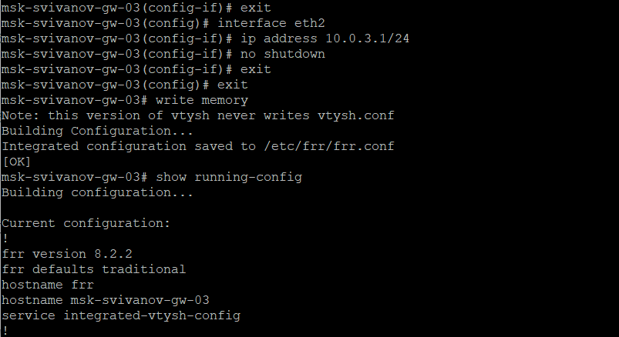

Рис. 10: Настройка gw-03

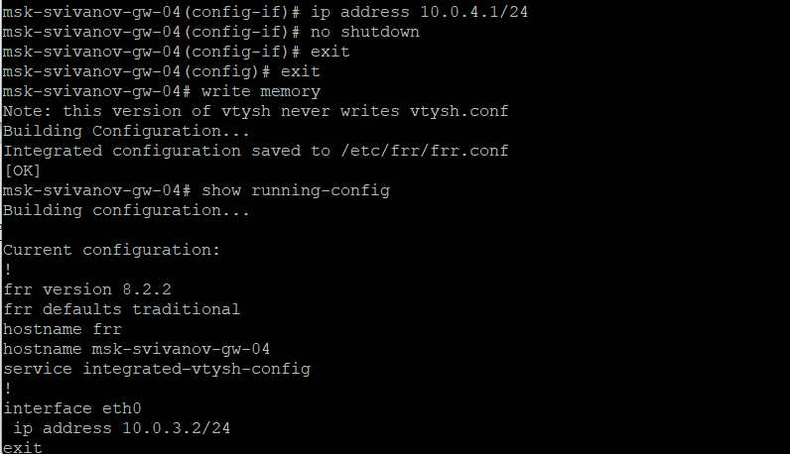

Рис. 11: Настройка gw-04

Присвоим IPv6-адреса оконечным устройствам PC1 и PC2: (рис. 12, 13)

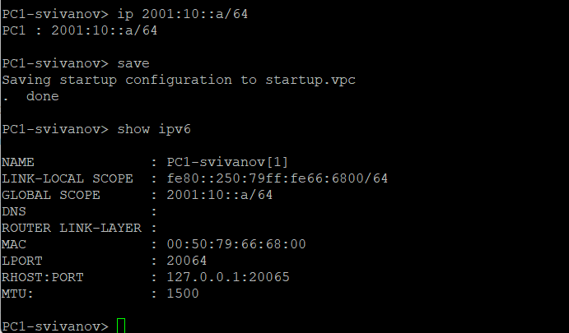

Рис. 12: Настройка PC1

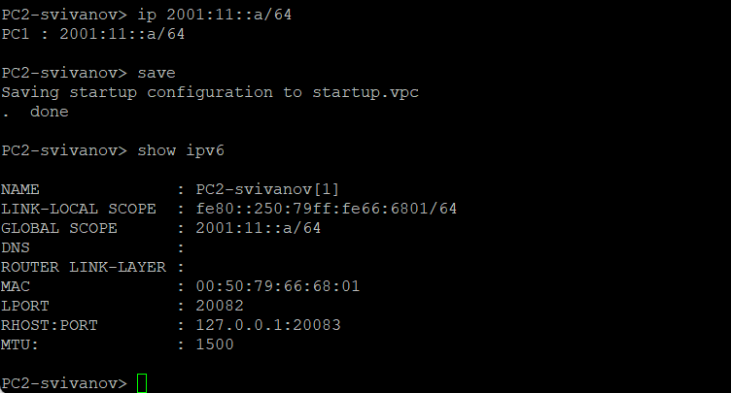

Рис. 13: Настройка PC2

Настроим IPv6-адреса на интерфейсах маршрутизаторов: (рис. 14-17)

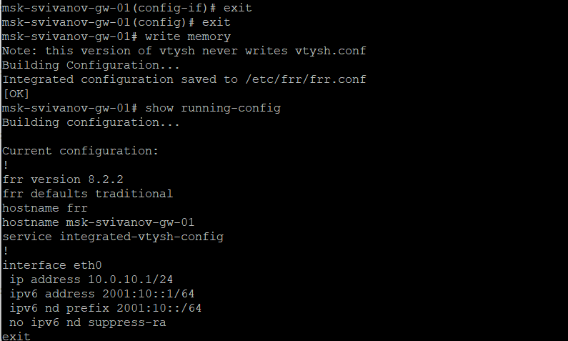

Рис. 14: Настройка gw-01

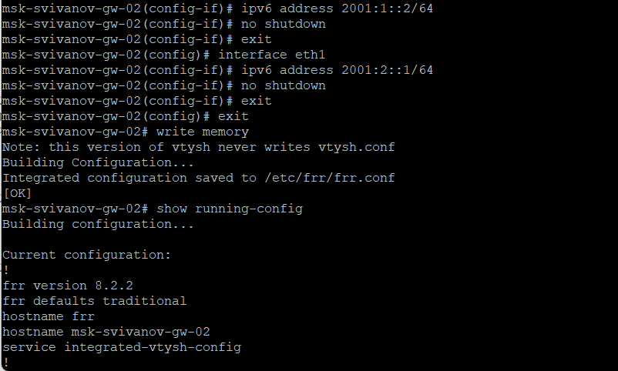

Рис. 15: Настройка gw-02

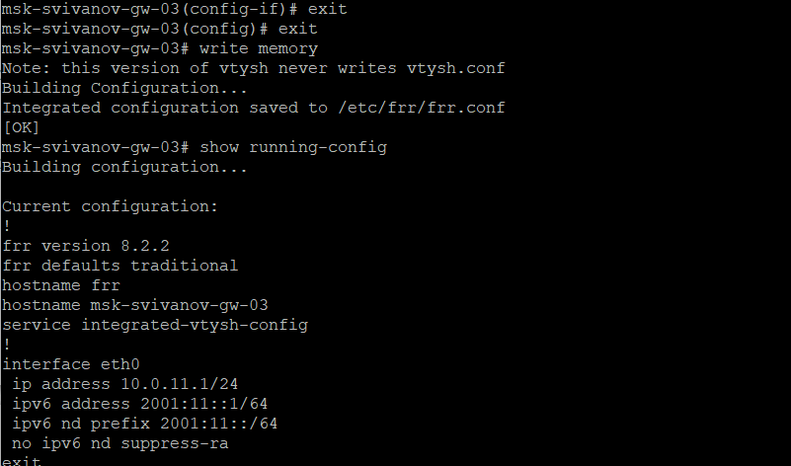

Рис. 16: Настройка gw-03

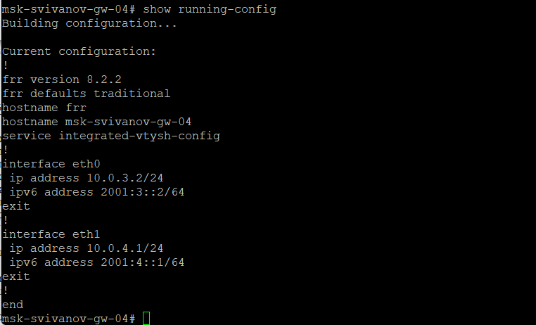

Рис. 17: Настройка gw-04

**Настройка динамической маршрутизации по протоколу RIP:**

На маршрутизаторах настроим RIP в качестве протокола динамической маршрутизации: (рис. 18-21)

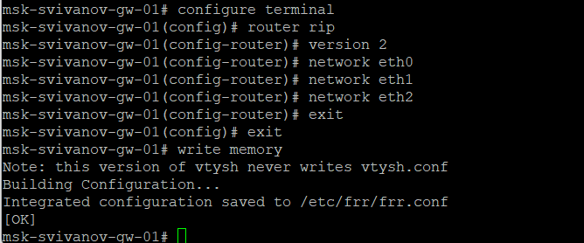

Рис. 18: Настройка gw-01

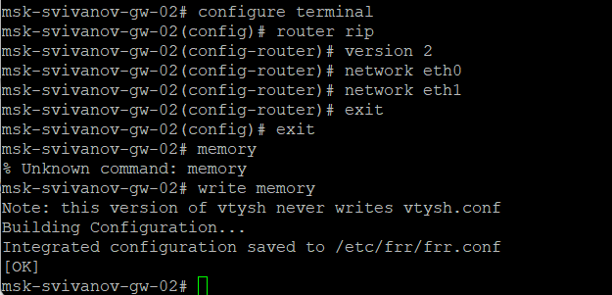

Рис. 19: Настройка gw-02

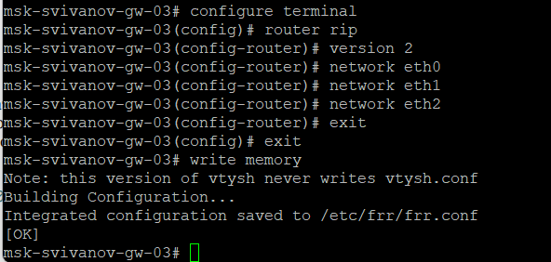

Рис. 20: Настройка gw-03

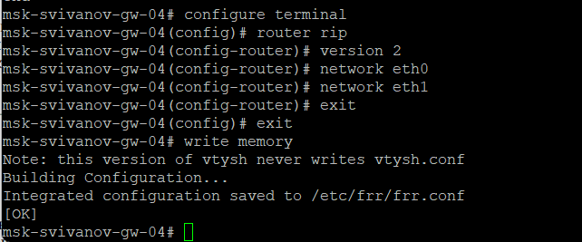

Рис. 21: Настройка gw-04

Убедимся, что маршрутизация по RIP настроена: (рис. 22-25)

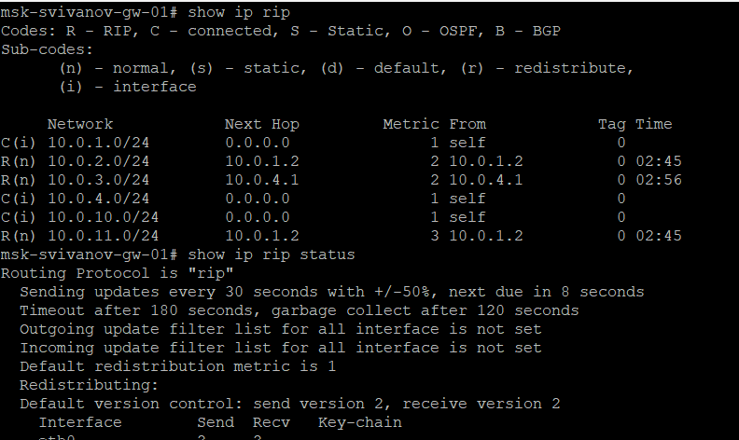

Рис. 22: Проверка настроек rip

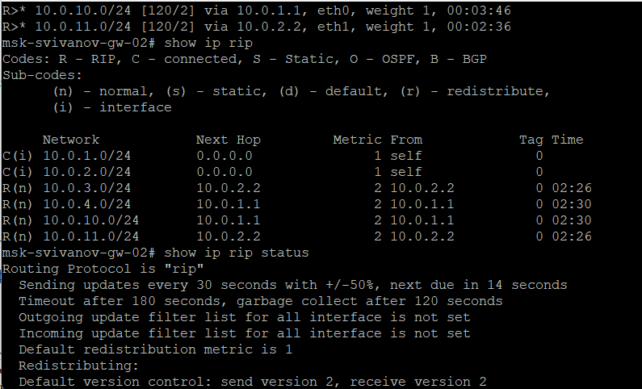

Рис. 23: Проверка настроек rip

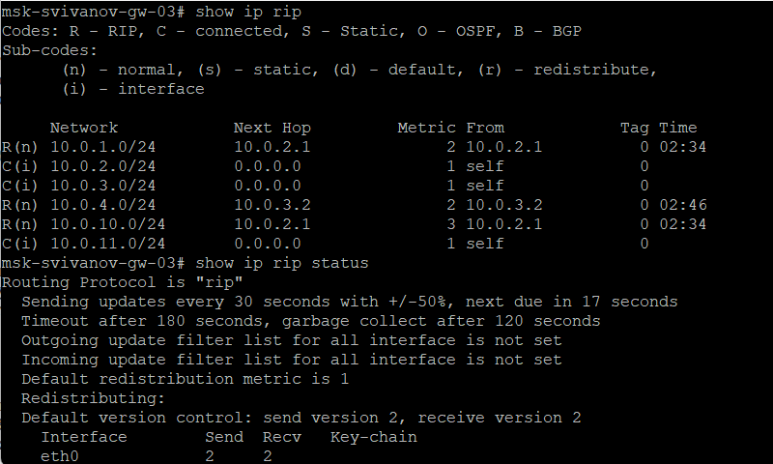

Рис. 24: Проверка настроек rip

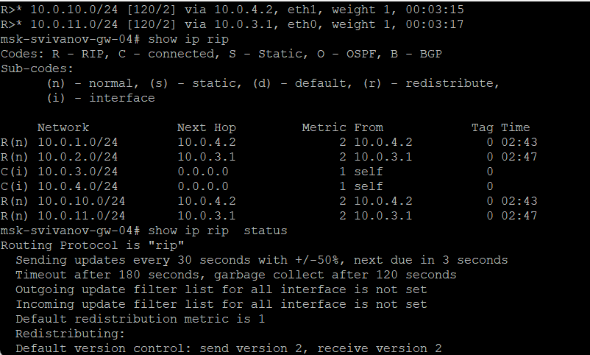

Рис. 25: Проверка настроек rip

Проверим пути прохождения пакетов. С PC1 пропингуем PC2 и определим путь следования пакетов. Пакеты идут через маршрутизатор gw-02 (рис. 26)

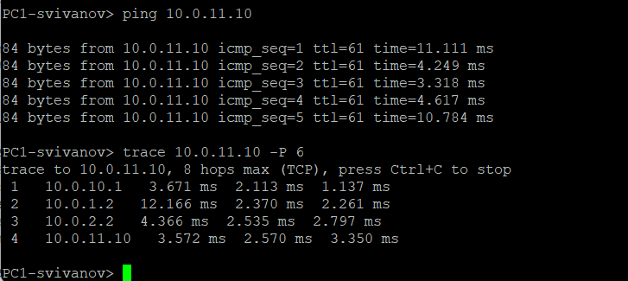

Рис. 26: Отправка пакетов

Проверим метрики протокола RIP: (рис. 27)

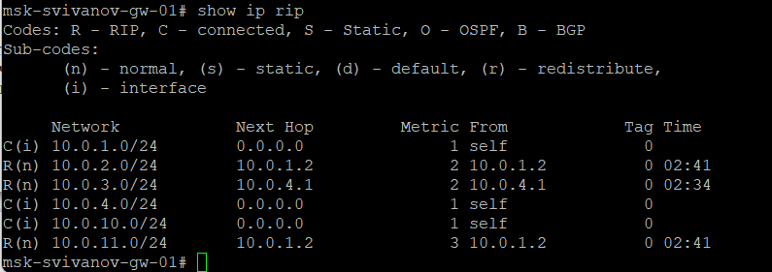

Рис. 27: Проверка метрик

Пакет проходит через маршрутизатор gw-02. Отключим на маршрутизаторе msk-user-gw-02 интерфейс:

msk-user-gw-02# configure terminal  
msk-user-gw-02(config)# interface eth0  
msk-user-gw-02(config-if)# shutdown

Проверим метрики протокола RIP: msk-user-gw-01# show ip rip. (рис. 28)

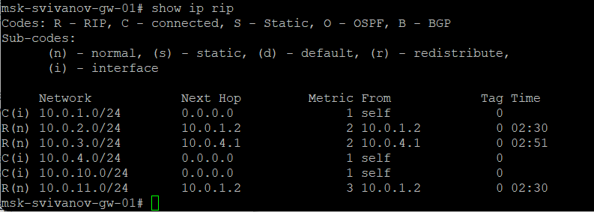

Рис. 28: Отключение интерфейса и проверка метрик

С PC1 пропингуем PC2 и определим путь следования пакетов. Примерное время восстановления маршрута - 1 минута. Видим, что маршрут изменился и пакеты идут через gw-04 маршрутизатор. (рис. 29)

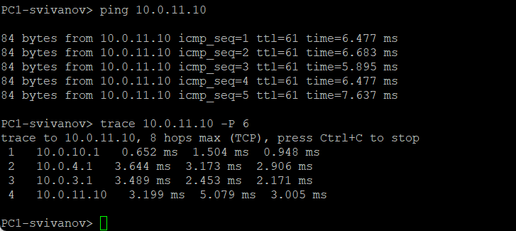

Рис. 29: Пинг и путь следования

Включим на маршрутизаторе gw-02 интерфейс: (рис. 30)

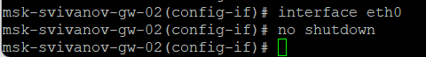

Рис. 30: Включение интерфейса

С PC1 пропингуем PC2 и определим путь следования пакетов. Так же, через gw-04. (рис. 31)

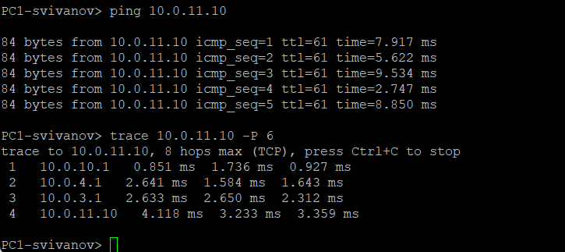

Рис. 31: Маршрутизация на VyOS

Посмотрим захваченный на соединениях трафик. (рис. 32-34)

Работа протокола RIPv2:

* Видны периодические multicast-пакеты (224.0.0.9) от 10.0.10.1 (gw-01) с типом RIPv2 Response. Это подтверждает активность протокола.
* Адрес назначения 224.0.0.9 - это стандартный multicast-адрес для RIPv2.

Процесс ARP:

* Маршрутизатор 10.0.10.1 (gw-01) периодически отправляет запрос “Who has 10.0.10.10”, и PC1 (00:50:79:66:68:00) отвечает. Это процесс поддержания ARP-таблиц.

Изменение маршрута и поведение TCP:

* Серия кадров с ошибками “Time-to-Live exceeded” от разных маршрутизаторов (10.0.10.1, 10.0.1.2, 10.0.2.2) - это работа traceroute или неудачных попыток соединения, когда пакеты не доходят из-за обрыва маршрута.

Кадры 37 и 38 демонстрируют:

* Восстановление связи (SYN-ACK от PC2).
* Изменение пути. После отключения основного маршрута трафик пошел по альтернативному пути, который проходит через gw-04.

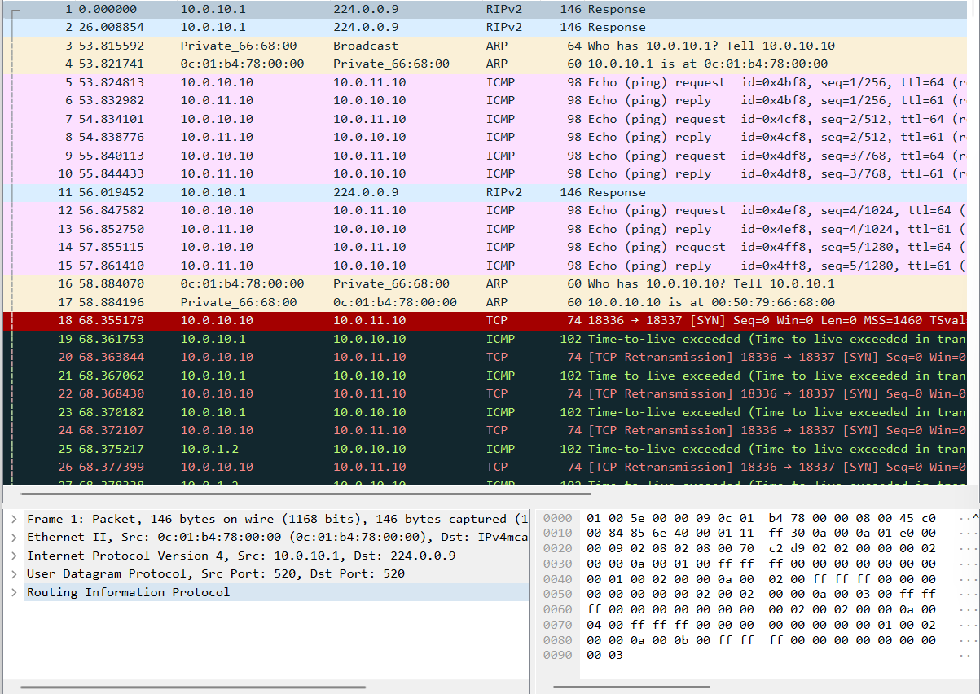

Рис. 32: Захваченный трафик

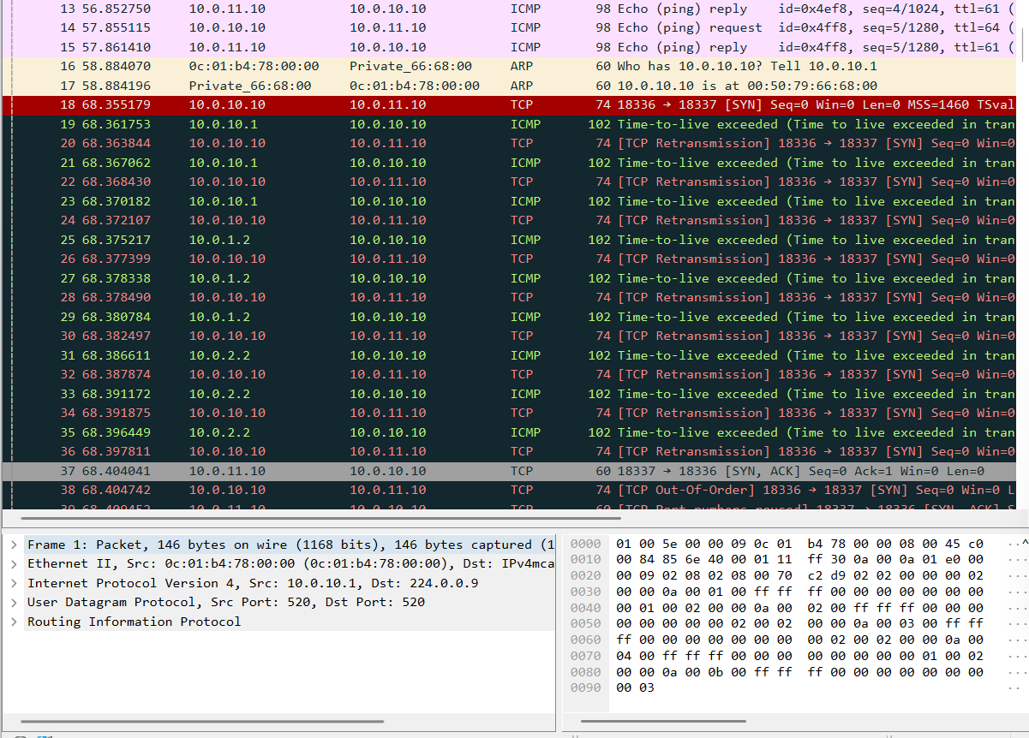

Рис. 33: Захваченный трафик

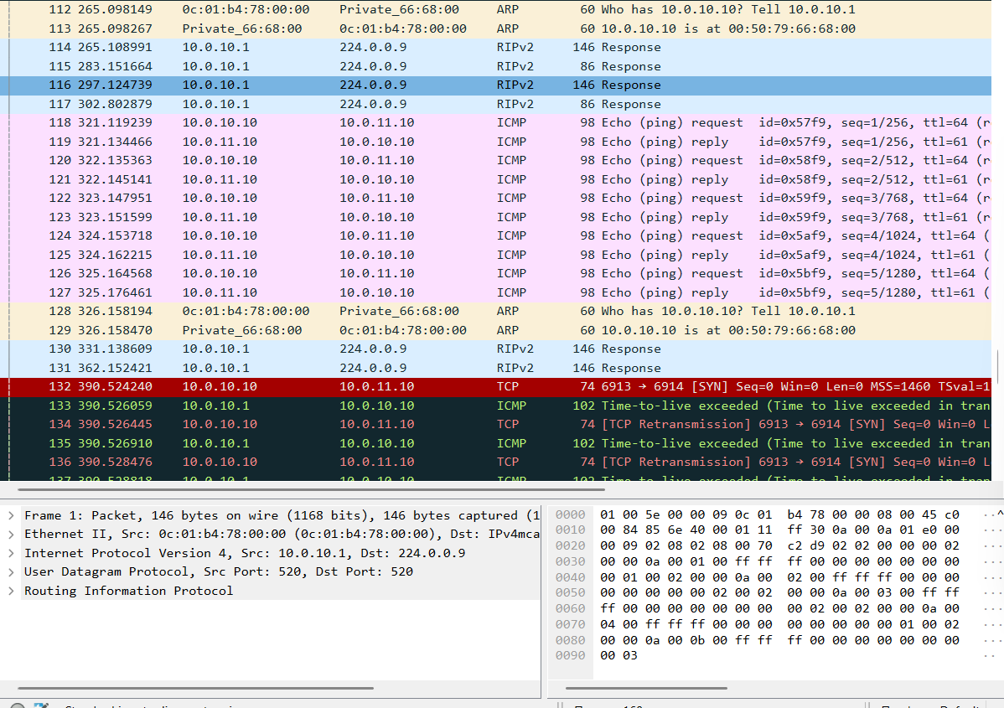

Рис. 34: Захваченный трафик

На маршрутизаторах настроим RIPng для сетей IPv6: (рис. 35-38)

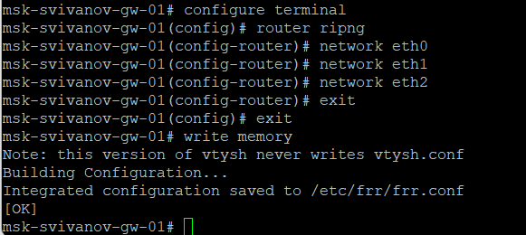

Рис. 35: Настройка gw-01

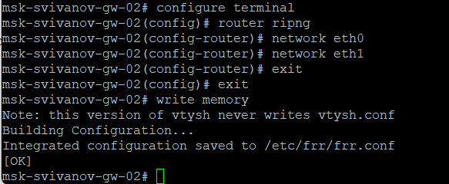

Рис. 36: Настройка gw-02

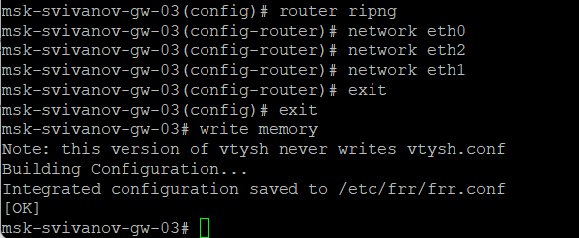

Рис. 37: Настройка gw-03

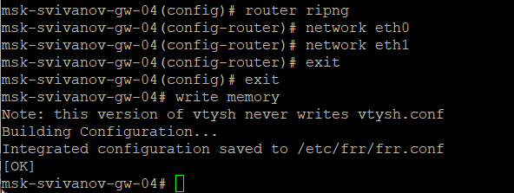

Рис. 38: Настройка gw-04

С PC1 пропингуем PC2 и определим путь следования пакетов. Пакеты идут через gw-04. (рис. 39)

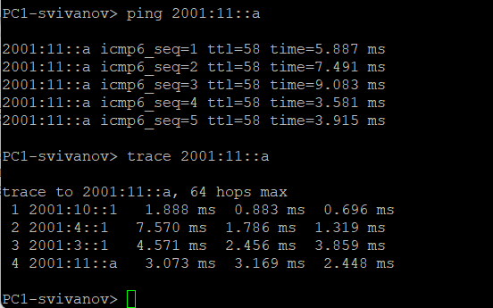

Рис. 39: Отправка пинга

Проверим метрики протокола RIPng: (рис. 40)

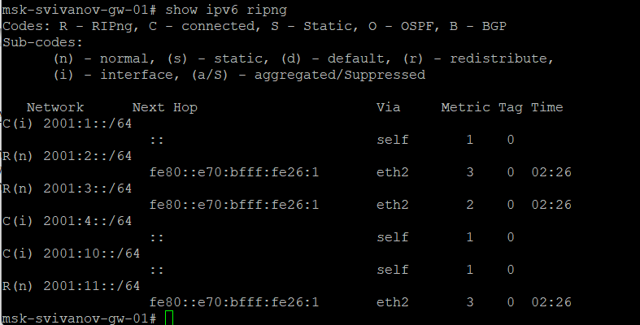

Рис. 40: Проверка метрик

Пакет проходит через маршрутизатор gw-04. Отключим на маршрутизаторе gw-04 интерфейс: (рис. 41)

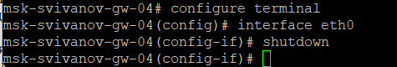

Рис. 41: Отключение интерфейса

Проверим метрики протокола RIPng: (рис. 42)

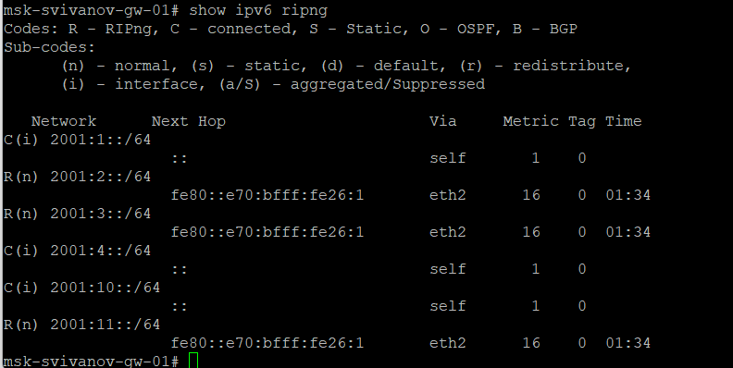

Рис. 42: Проверка метрик

С PC1 пропингуем PC2 и определим путь следования пакетов. Пакеты идут через gw-02. Маршрут восстановился примерно через минуту. (рис. 43)

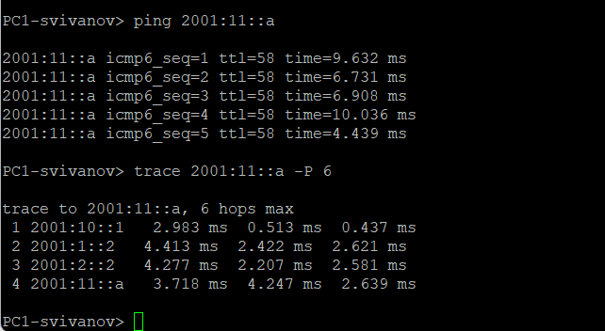

Рис. 43: Отправка пинга

Включим на маршрутизаторе gw-04 интерфейс: (рис. 44)

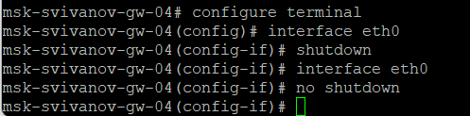

Рис. 44: Включение интерфейса

С PC1 пропингуем PC2 и определим путь следования пакетов. Пакеты идут через gw-02. (рис. 45)

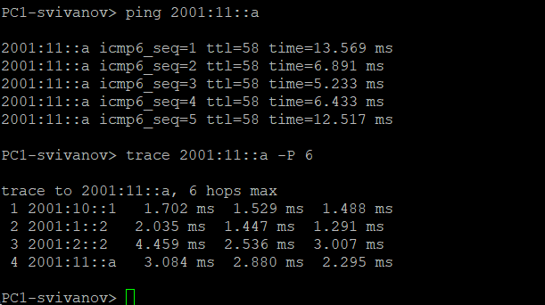

Рис. 45: Отправка пинга

Посмотрим захваченный на соединениях трафик. (рис. 42, 43)

Работа IPv6 и ND (Neighbor Discovery):

* Кадры 467-468, 472-473 демонстрируют работу ICMPv6 Neighbor Discovery Protocol. Маршрутизатор (0c:01:b4:78:00:00) ищет MAC-адрес для 2001:10::a (Solicitation), и PC1 отвечает (Advertisement). Это аналог ARP для IPv6.
* Успешные ICMPv6 Echo (пинги) доказывают связность между PC1 и PC2 (кадры 471-482).
* UDP-based traceroute (кадры 459, 461, 463, 465, 483, 485, 487) и соответствующие ответы Time Exceeded (458, 460, 484, 486) позволяют определить промежуточные узлы на пути.
* Ответы Destination Unreachable (Port unreachable) (кадры 462, 464, 466) от 2001:11::a (PC2) являются финальными для traceroute, сигнализируя, что пакет дошел до цели, но порт закрыт.

Подтверждение динамической маршрутизации:

* Наличие двух различных источников сообщений Time Exceeded (2001:1::2 и 2001:2::2) в ответ на один запрос traceroute является признаком наличия более одного пути в сети.

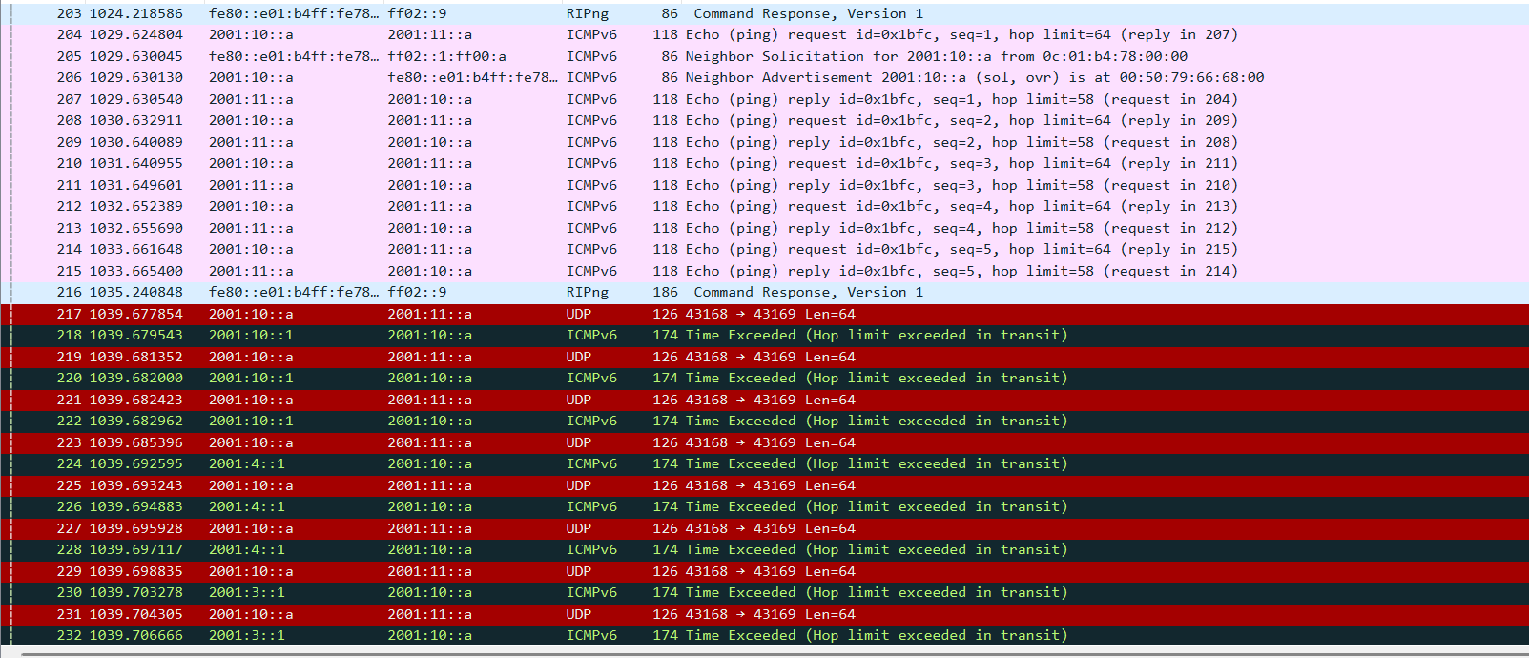

Рис. 46: Просмотр трафика

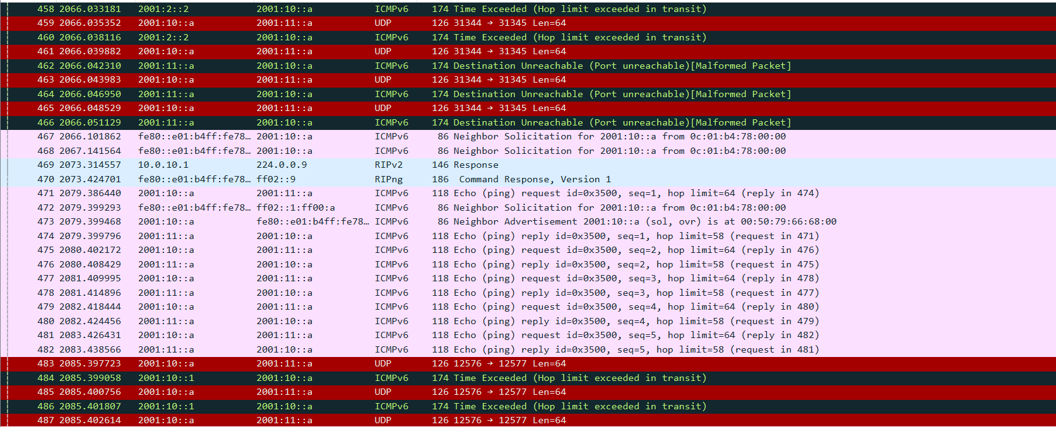

Рис. 47: Просмотр трафика

**Настройка динамической маршрутизации по протоколу OSPF:**

На маршрутизаторах настроим OSPFv2 для сетей IPv4: (рис. 48-51)

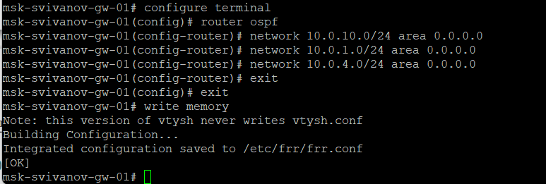

Рис. 48: Настройка gw-01

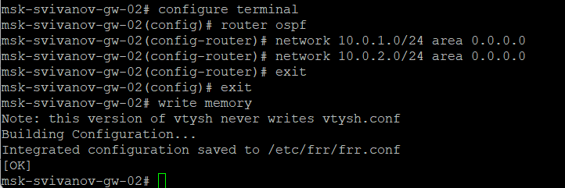

Рис. 49: Настройка gw-02

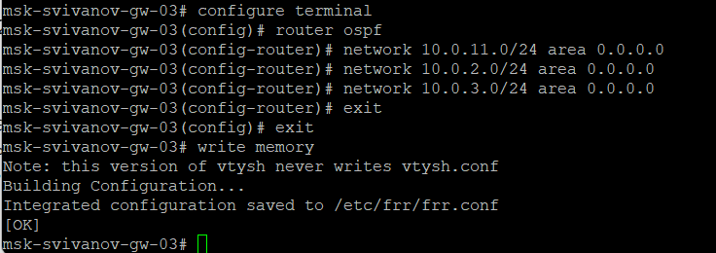

Рис. 50: Настройка gw-03

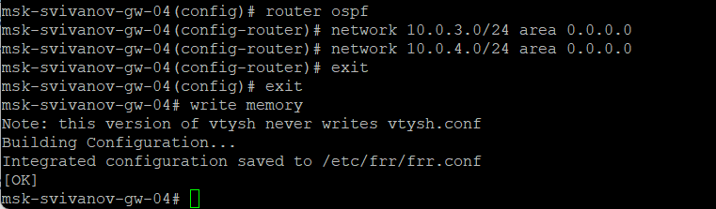

Рис. 51: Настройка gw-04

С PC1 пропингуем PC2 и определим путь следования пакетов. Путь проходит через gw-04. (рис. 52)

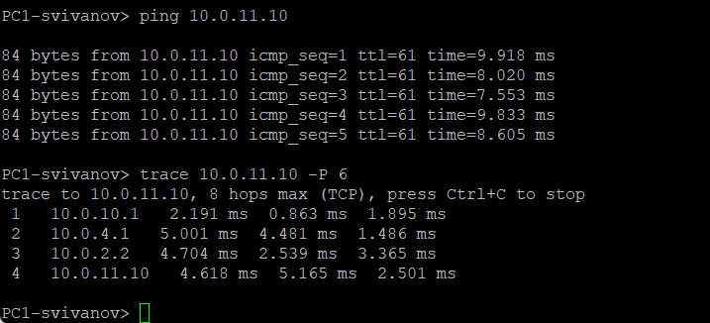

Рис. 52: Отправка пинга

Проверим таблицу маршрутизации протокола OSPFv2: (рис. 53)

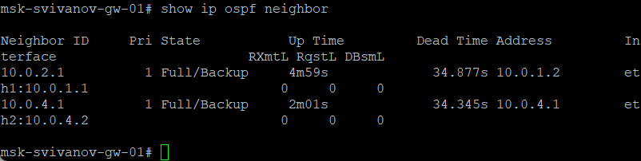

Рис. 53: Проверка таблицы маршрутизации

Пакет проходит через маршрутизатор gw-04. Отключим на маршрутизаторе gw-04 интерфейс: (рис. 54)

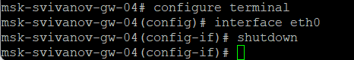

Рис. 54: Выключение интерфейса

Проверим таблицу маршрутизации протокола OSPFv2: (рис. 55)

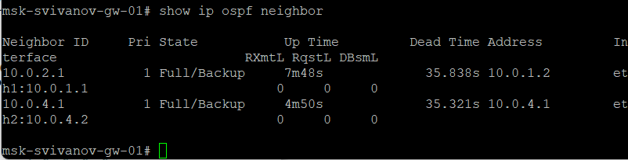

Рис. 55: Проверка таблицы маршрутизации

С PC1 пропингуем PC2 и определим путь следования пакетов. Путь проходит через gw-02. Время восстановления пути - около минуты. (рис. 56)

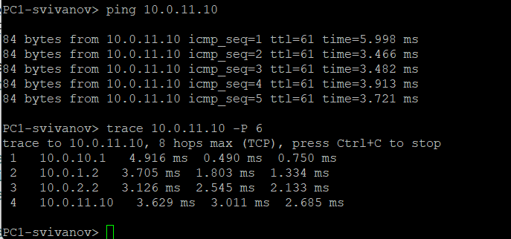

Рис. 56: Отправка пинга

Включим на маршрутизаторе gw-04 интерфейс: (рис. 57)

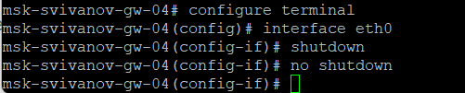

Рис. 57: Включение интерфейса

С PC1 пропингуем PC2 и определим путь следования пакетов. Путь проходит через gw-04. (рис. 58)

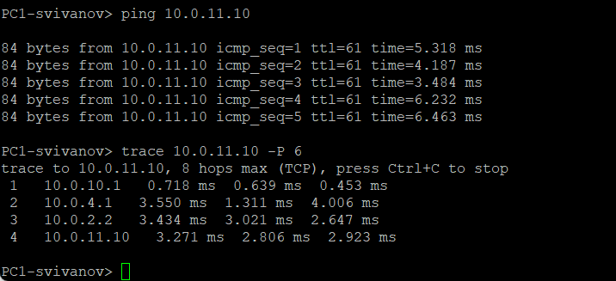

Рис. 58: Отправка пинга

Посмотрим захваченный на соединениях трафик. (рис. 59, 60)

Подтверждение работы OSPFv2:

* Присутствуют периодические multicast-пакеты OSPF Hello (224.0.0.5) от 10.0.10.1. Это доказывает, что OSPF настроен и работает на интерфейсе, подключенном к PC1.

Демонстрация отказоустойчивости OSPF:

* Последовательность кадров 691-713 является иллюстрацией работы OSPF при сбое

Проблема: Потеря связи с соседом (gw-02).

* Действие OSPF: Быстрый перерасчет и активация резервного пути (через gw-04).
* Результат в трафике: Восстановление соединения (SYN-ACK от PC2) и TCP-ретрансмиссии с пометкой Out-Of-Order, указывающие на изменение пути.

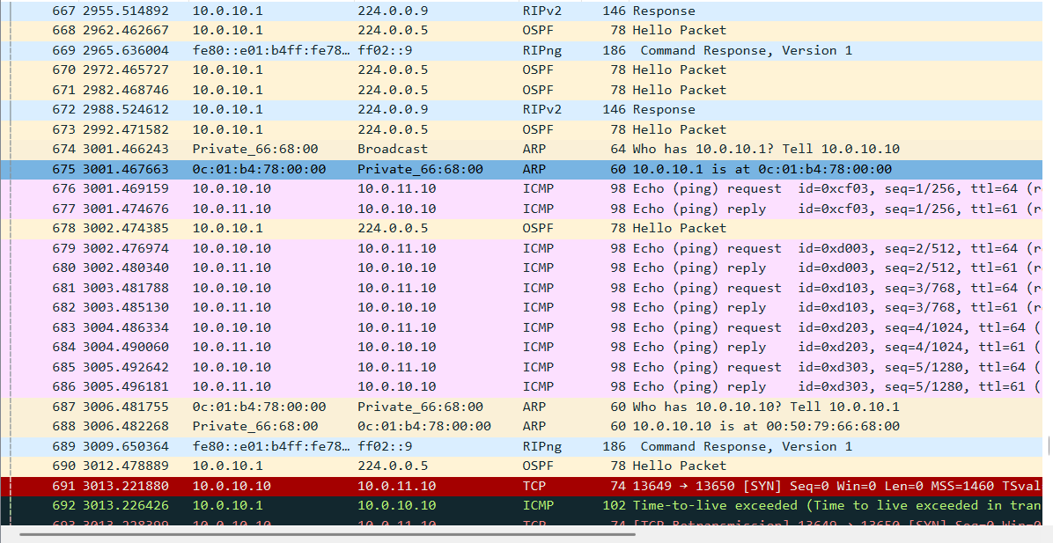

Рис. 59: Захваченный трафик

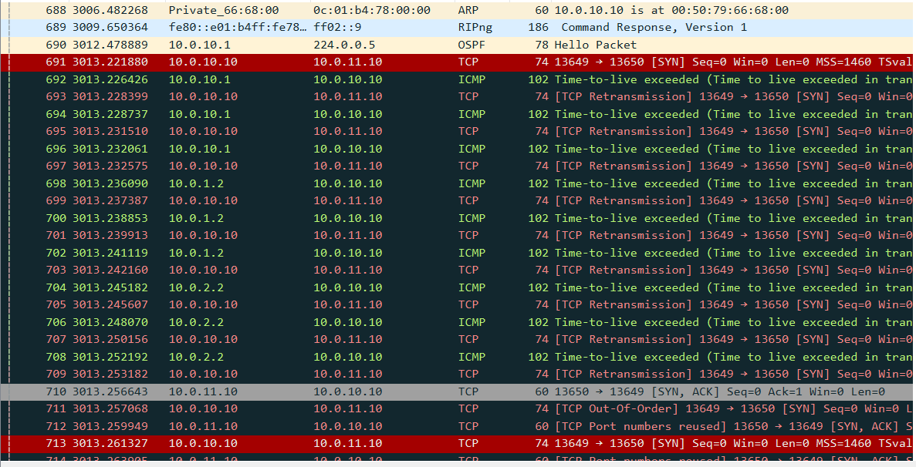

Рис. 60: Отправка пинга

На маршрутизаторах настроим OSPFv3 для сетей IPv6: (рис. 61-64)

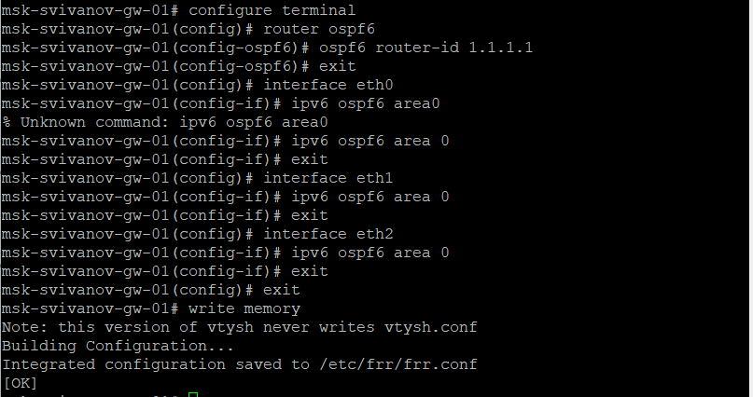

Рис. 61: Настройка gw-01

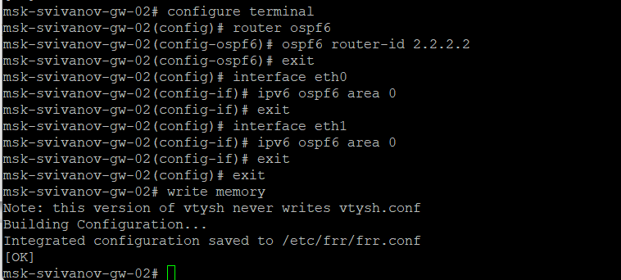

Рис. 62: Настройка gw-02

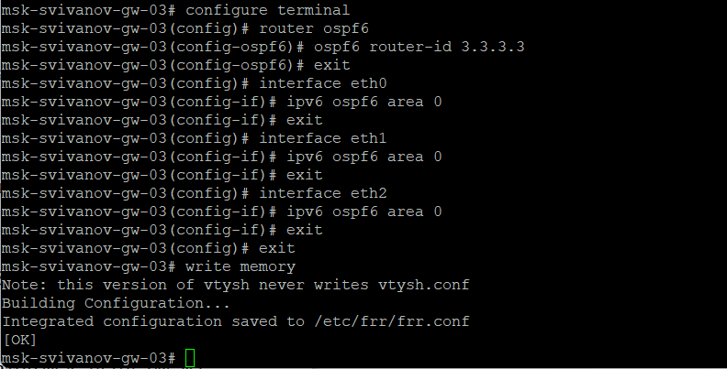

Рис. 63: Настройка gw-03

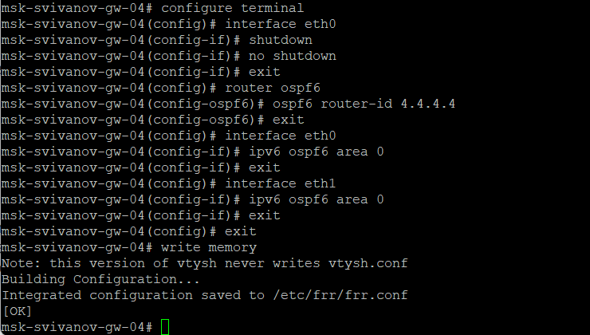

Рис. 64: Настройка gw-04

С PC1 пропингуем PC2 и определим путь следования пакетов. Пакеты идут через gw-02 (рис. 65)

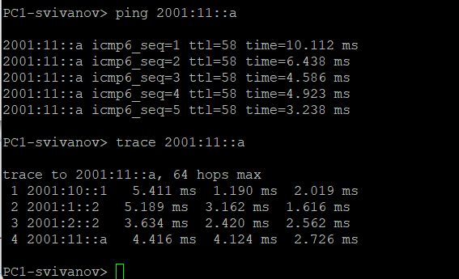

Рис. 65: Отправка пинга

Проверим таблицу маршрутизации протокола OSPFv3: (рис. 66)

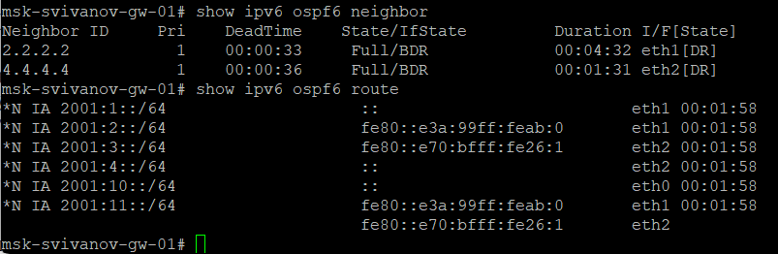

Рис. 66: Таблица маршрутизации

Пакет проходит через маршрутизатор gw-02. Отключим на маршрутизаторе gw-02 интерфейс: (рис. 67)

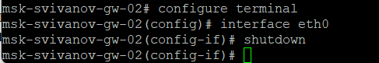

Рис. 67: Отключение интерфейса

Проверим таблицу маршрутизации протокола OSPFv3: (рис. 68)

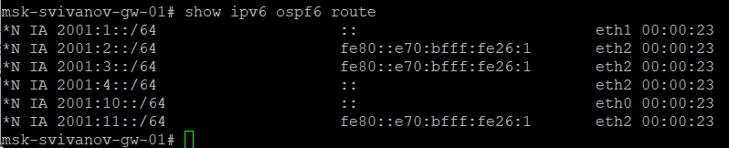

Рис. 68: Таблица маршрутизации

С PC1 пропингуем PC2 и определим путь следования пакетов. Пакеты идут через gw-04. Примерное время восстановления - 1 минута. (рис. 69)

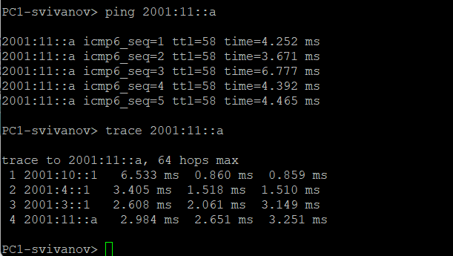

Рис. 69: Отправка пинга

Включим на маршрутизаторе gw-02 интерфейс: (рис. 70)

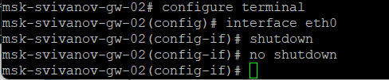

Рис. 70: Включение интерфейса

С PC1 пропингуем PC2 и определим путь следования пакетов. Пакеты идут через gw-02. (рис. 71)

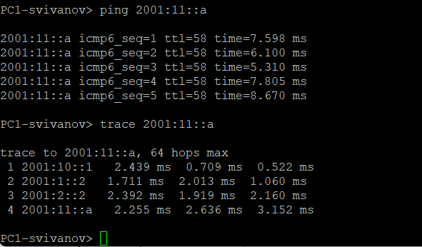

Рис. 71: Отправка пинга

Посмотрим захваченный на соединениях трафик. (рис. 72, 73)

Подтверждение работы OSPFv3: - Регулярные multicast-пакеты OSPFv3 Hello на адрес ff02::5 (кадры 1029, 1040, 1047, 1075) доказывают, что протокол настроен и работает. Адрес ff02::5 — это All OSPFv3 Routers multicast-адрес.

* Последовательность ответов Time Exceeded от gw-04 (2001:4::1) и gw-03 (2001:3::1) в ответ на traceroute (1059-1069) говорят, что при недоступности маршрута через gw-02, OSPFv3 мгновенно активировал альтернативный путь через gw-04.
* NDP (Neighbor Discovery Protocol): Кадры 1043-1045 и 1051-1052 показывают процесс разрешения адресов: маршрутизатор ищет MAC-адрес для 2001:10::a (Solicitation), и PC1 отвечает (Advertisement).

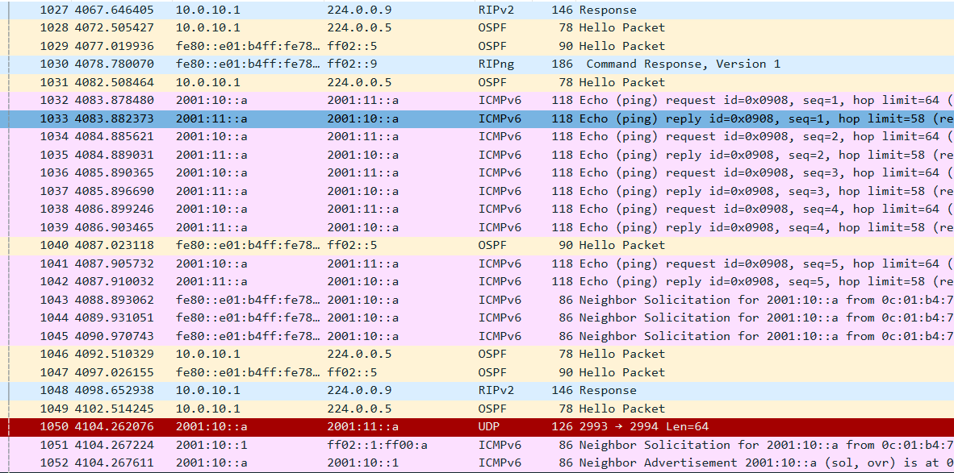

Рис. 72: Просмотр трафика

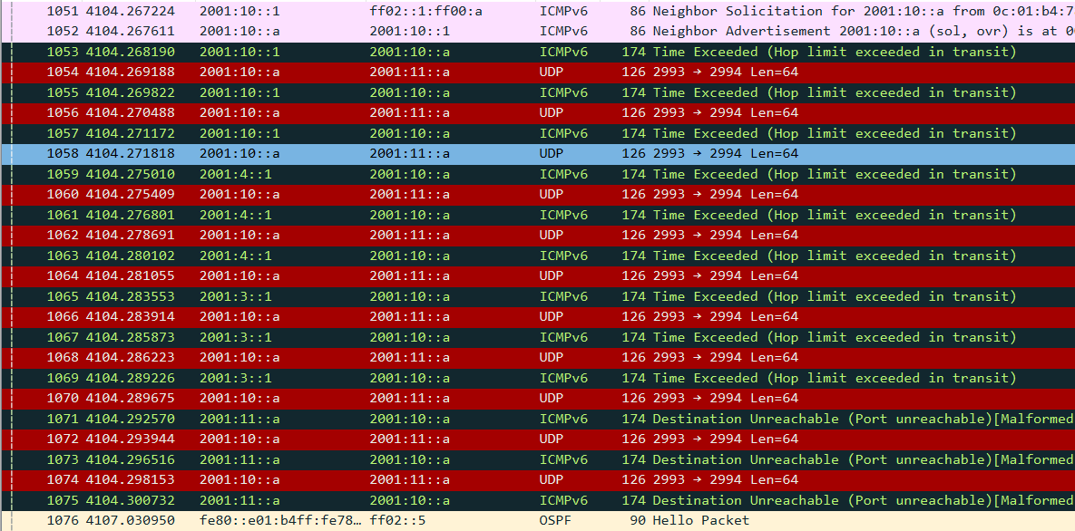

Рис. 73: Просмотр трафика

## 2.2 Построение туннеля IPv6–IPv4

Создадим новый проект в GNS3. В рабочем пространстве разместим и соедините устройства в соответствии с топологией. Используем маршрутизаторы VyOS. Изменим отображаемые названия устройств. На соединении между первым и третьим маршрутизаторами подключим анализатор трафика. (рис. 74)

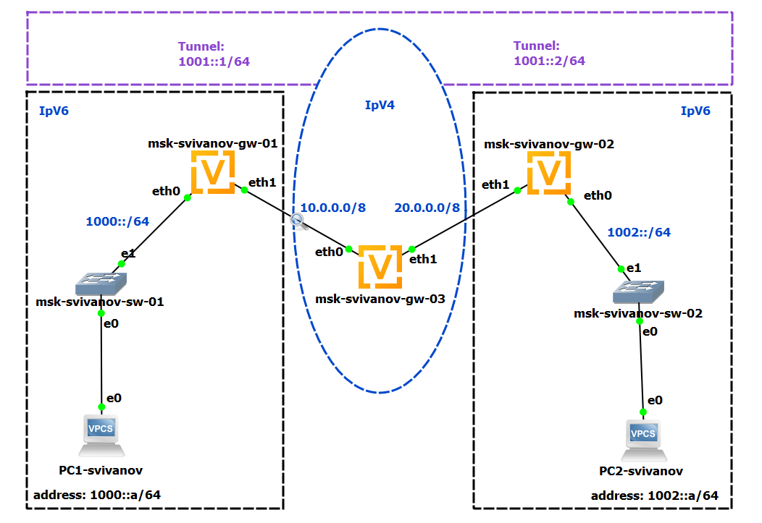

Рис. 74: Просмотр трафика

Присвоим адреса оконечным устройствам PC1 и PC2: (рис. 75, 76)

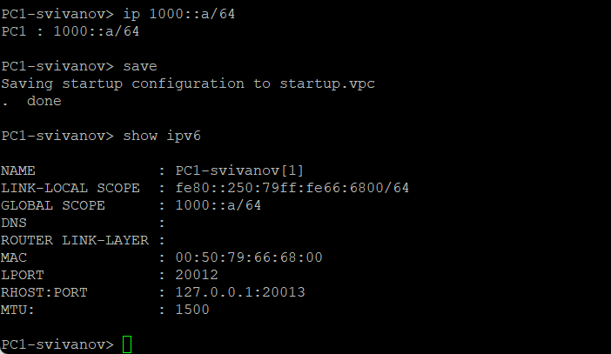

Рис. 75: Настройка РС1

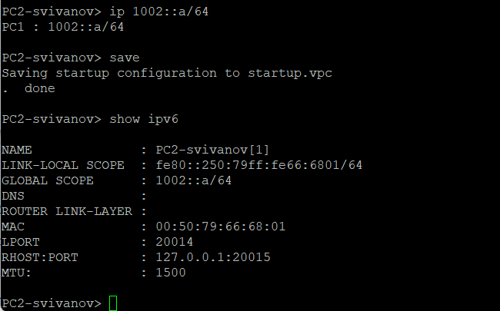

Рис. 76: Настройка РС2

На маршрутизаторах перейдем в режим конфигурирования, изменим имя устройства, настроим адреса на интерфейсах маршрутизаторов: (рис. 77-79)

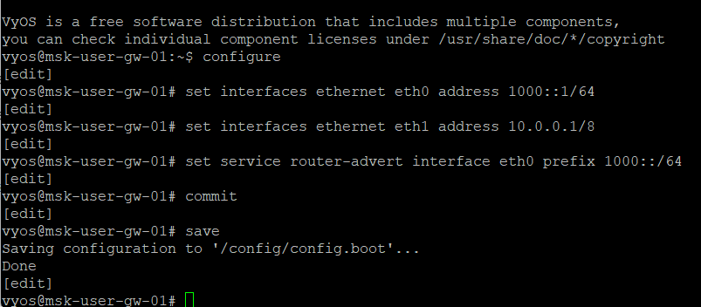

Рис. 77: Настройка gw-01

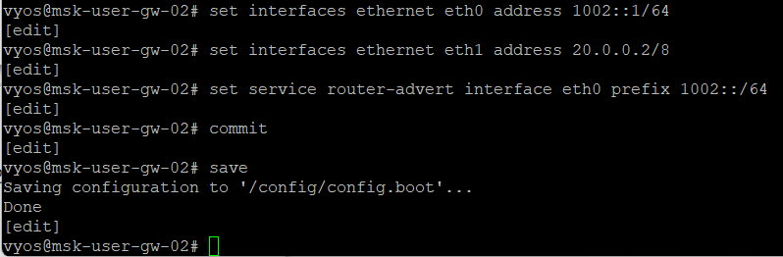

Рис. 78: Настройка gw-02

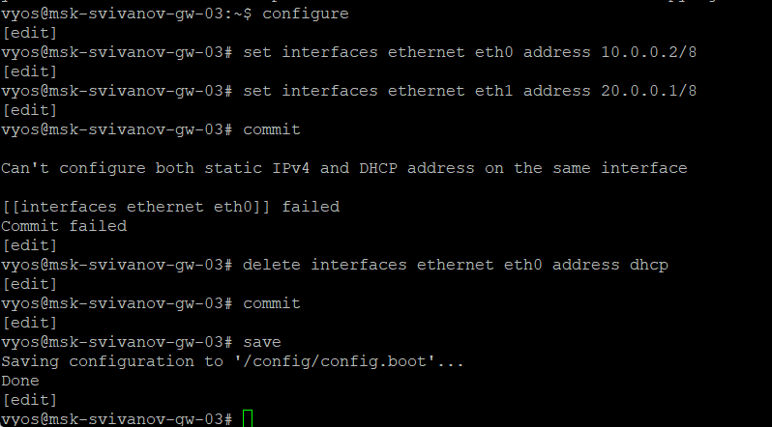

Рис. 79: Настройка gw-03

Проверим маршруты с маршрутизатора R1: (рис. 80)

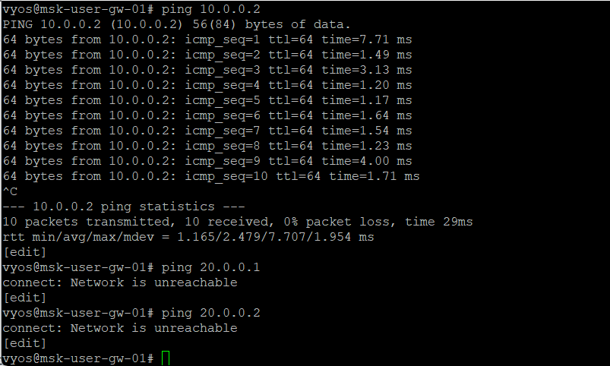

Рис. 80: Проверка маршрутов

ping 10.0.0.2 (R3, интерфейс eth0): Успешно. Все 10 пакетов доставлены. Это объясняется тем, что адреса 10.0.0.1 (R1) и 10.0.0.2 (R3) находятся в одной подсети (10.0.0.0/8). Для связи используется прямое взаимодействие на канальном уровне.

Сначала выполняется разрешение MAC-адреса через протокол ARP (кадры 23-24).

Затем происходит непосредственный обмен ICMP Echo-запросами и ответами (кадры 25-46).

ping 20.0.0.1 (R3, интерфейс eth1): Неудачно. Сообщение об ошибке: connect: Network is unreachable.

ping 20.0.0.2 (R2, интерфейс eth1): Неудачно. Аналогичная ошибка: connect: Network is unreachable.

Сети 20.0.0.0/8 не подключены напрямую к маршрутизатору R1. В его таблице маршрутизации отсутствуют записи о том, как достичь этих сетей. Ошибка Network is unreachable возникает на уровне операционной системы маршрутизатора R1, который, не найдя подходящего маршрута, даже не пытается отправить пакет в сеть. Это подтверждается полным отсутствием в захвате трафика каких-либо пакетов, направленных на адреса 20.0.0.1 или 20.0.0.2. (рис. 81)

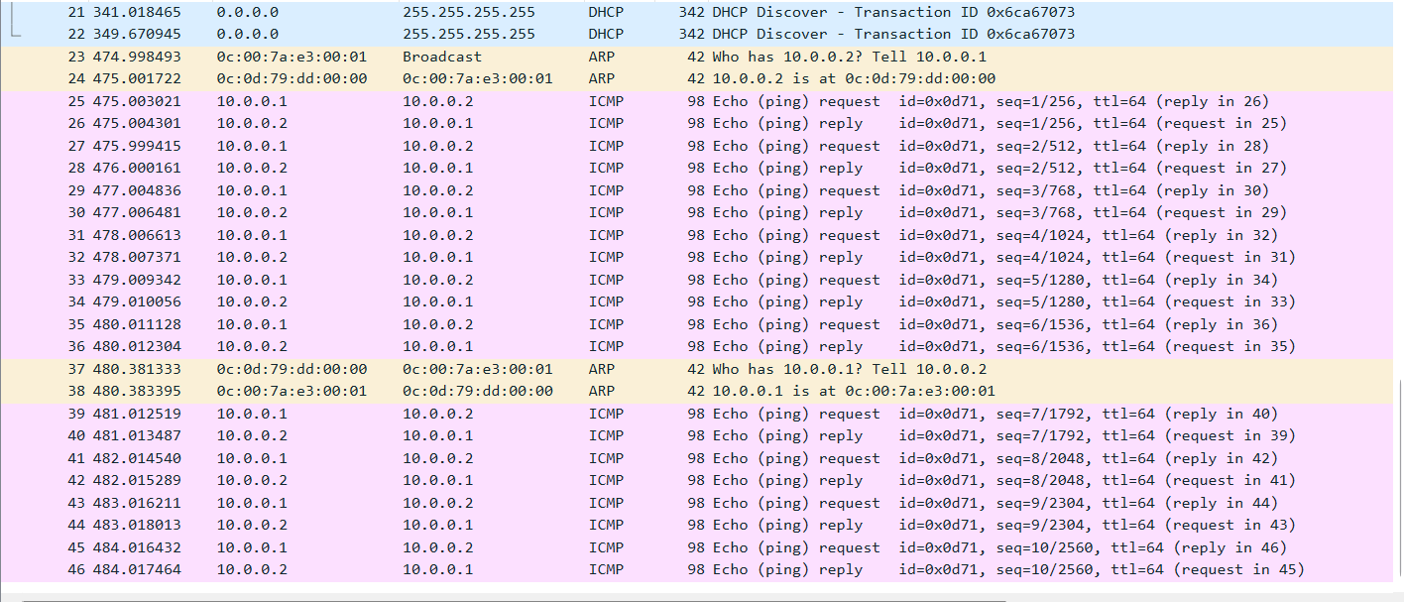

Рис. 81: Результаты проверки

Настроим маршрутизацию IPv4: (рис. 82-84)

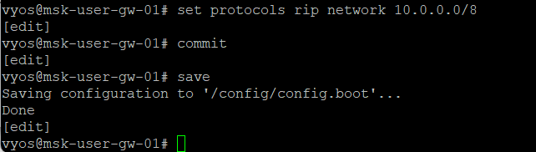

Рис. 82: Настройка gw-01

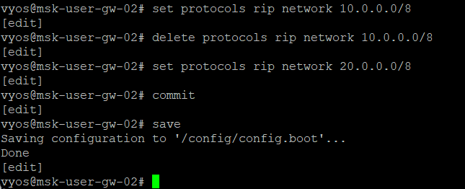

Рис. 83: Настройка gw-02

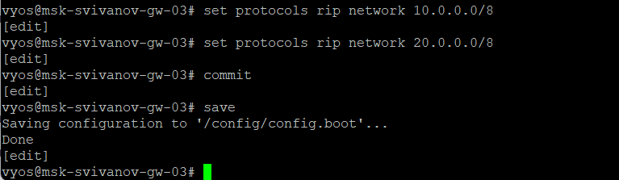

Рис. 84: Настройка gw-03

Проверим маршруты: (рис. 85)

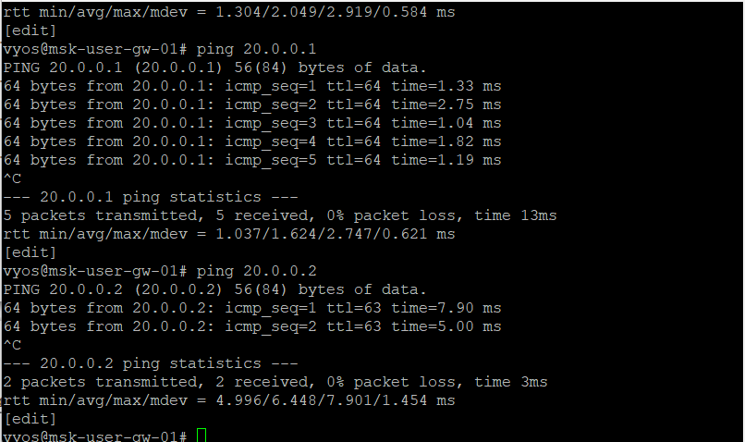

Рис. 85: Проверка маршрутов

Результаты проверки маршрутов с R1 после настройки RIP:

ping 10.0.0.2 (R3): Успешно.

ping 20.0.0.1 (интерфейс R3): Успешно. Все 5 пакетов доставлены. Это стало возможным потому, что R3 через RIP анонсировал свою сеть 20.0.0.0/8 для R1.

ping 20.0.0.2 (R2): Успешно. Все 2 пакета доставлены.

Анализ трафика:

Наличие периодических multicast-пакетов RIPv2 Response от 10.0.0.2 (R3) на адрес 224.0.0.9 (кадры 53, 54, 55, 70, 87) подтверждает работу протокола динамической маршрутизации. (рис. 86)

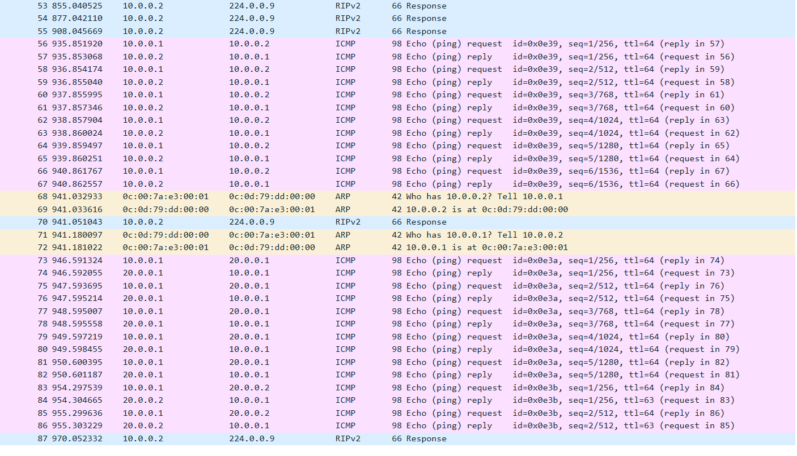

Рис. 86: Результаты проверки

Создадим туннель IPv6 через сеть IPv4: (рис. 87, 88)

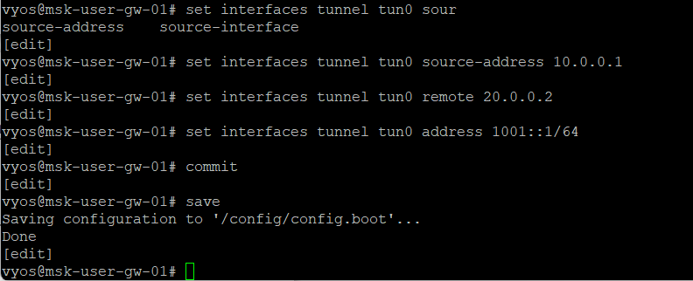

Рис. 87: Создание туннеля

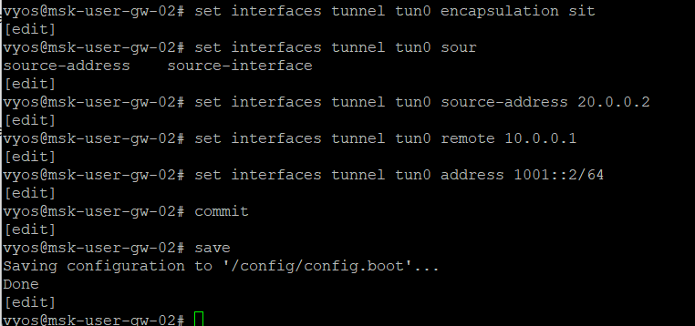

Рис. 88: Создание туннеля

Настроим статическую маршрутизацию IPv6: (рис. 89, 90)

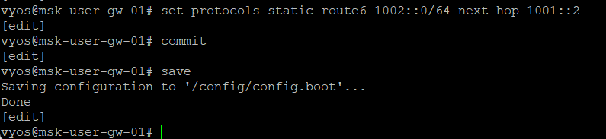

Рис. 89: Настройка gw-01

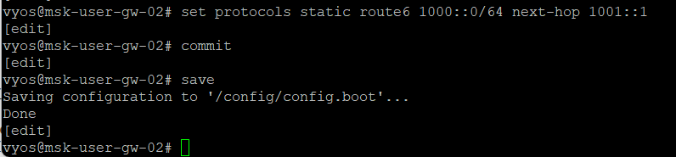

Рис. 90: Настройка gw-02

Проверим доступность оконечных устройств: (рис. 91, 92)

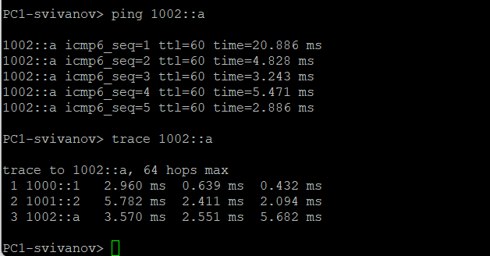

Рис. 91: Отправка пинга

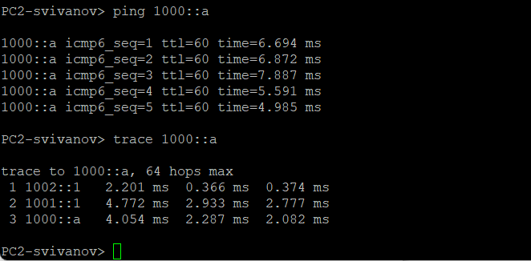

Рис. 92: Отправка пинга

Анализ результатов проверки: (рис. 93, 94)

ping и trace с PC1 к PC2: Успешно. Трассировка показывает путь: PC1 (1000::a) - R1 (1000::1) - Конец туннеля на R2 (1001::2) - PC2 (1002::a).

ping и trace с PC2 к PC1: Успешно. Трассировка показывает симметричный путь: PC2 - R2 (1002::1) - Конец туннеля на R1 (1001::1) - PC1.

Результаты trace указывают на то, что трафик проходит через туннельные интерфейсы 1001::1 и 1001::2.

Анализ трафика:

Захват трафика был на физическом соединении между маршрутизаторами R1 и R3 (сеть 10.0.0.0/8).

Отсутствие чистого IPv6-трафика: В захвате не наблюдается пакетов IPv6 с адресами 1000::a или 1002::a, идущих между 10.0.0.1 и 20.0.0.2. Исходные IPv6-пакеты упакованы внутрь IPv4-пакетов для передачи по IPv4-сети.

Виден UDP-based traceroute от PC1 к PC2 (кадры 115-126). Ответы ICMPv6 Time Exceeded приходят с адреса 1001::2 — это туннельный интерфейс маршрутизатора R2. Факт получения этой ошибки с туннельного интерфейса доказывает, что IPv6-пакет дошел по туннелю до R2 и был там обработан.

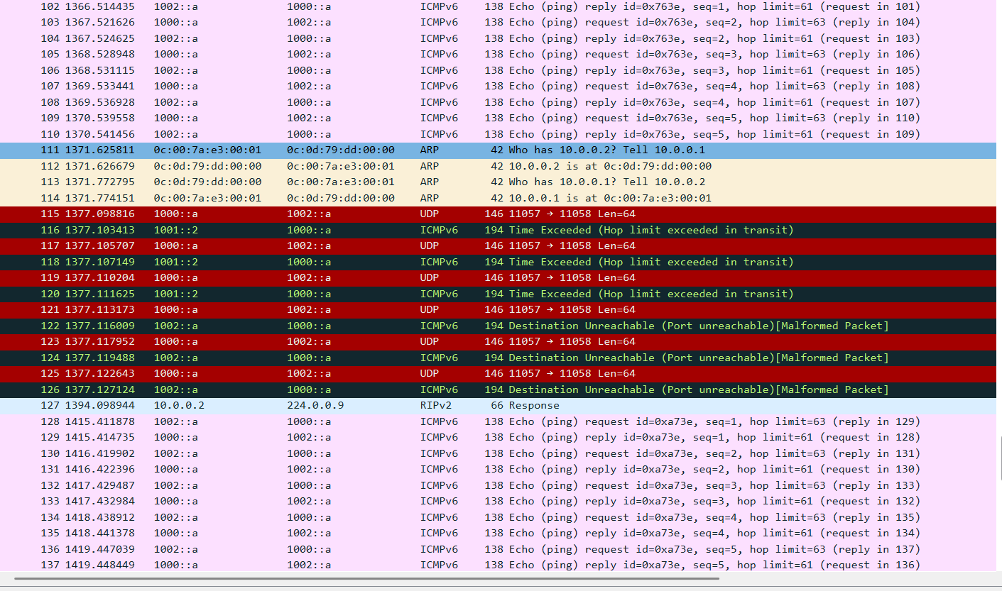

Рис. 93: Анализ

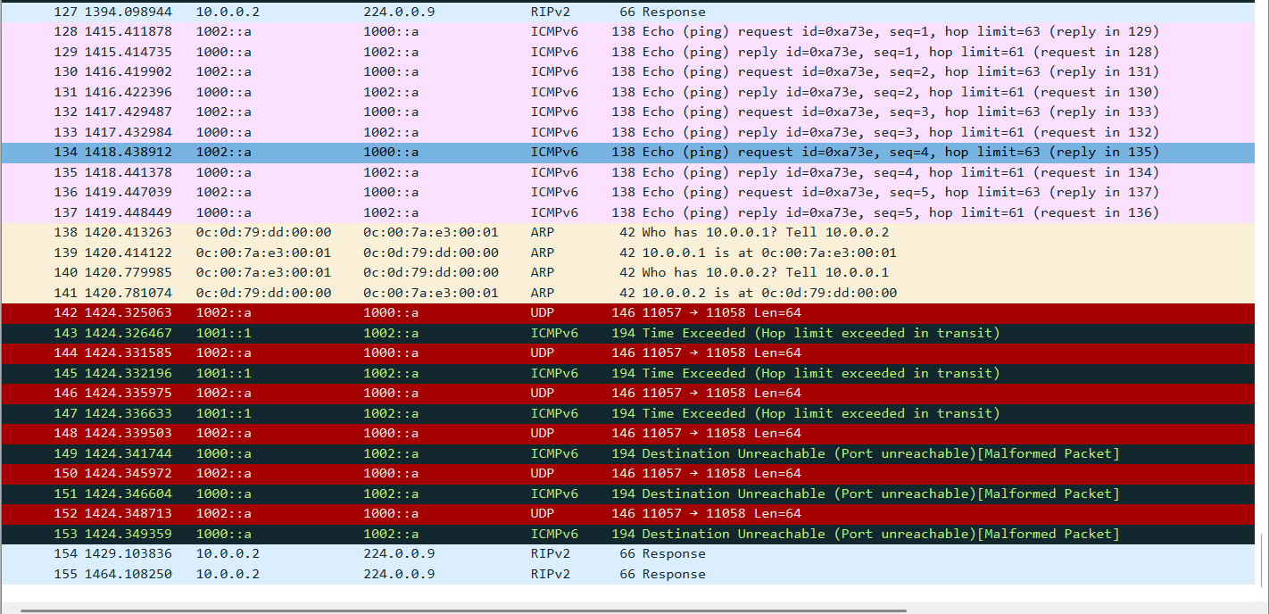

Рис. 94: Анализ

## 2.3 Задание для самостоятельного выполнения

Необходимо настроить динамическую маршрутизацию сетей IPv4 и IPv6 для протоколов RIP, OSPF, проверить соединения и маршруты.

Создадим таблицы адресации. (рис. 95, 96)

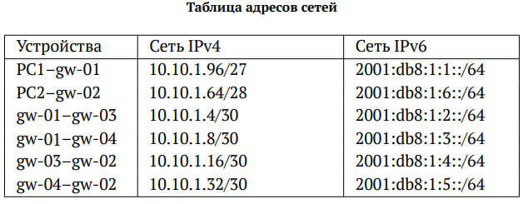

Рис. 95: Таблица адресов сетей

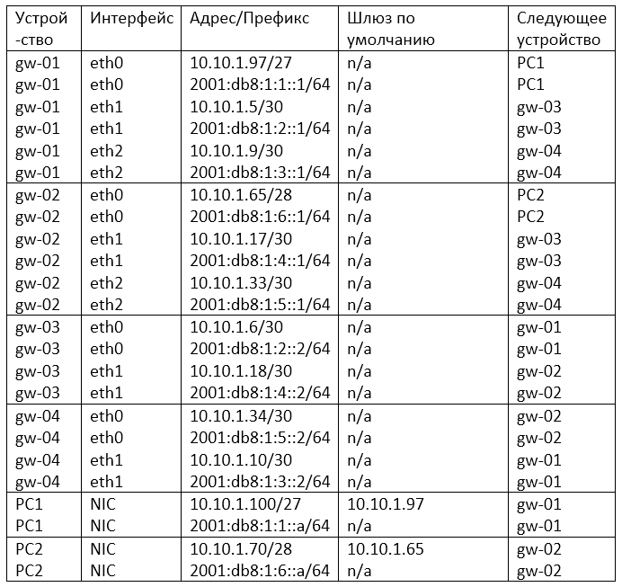

Рис. 96: Таблица адресации

Схема L1 (рис. 97)

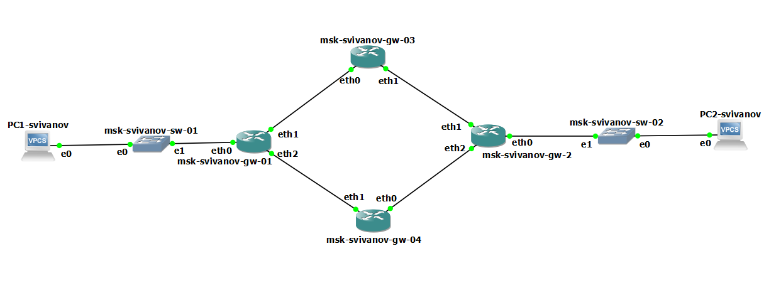

Рис. 97: Схема L1

Схема L3 (рис. 98)

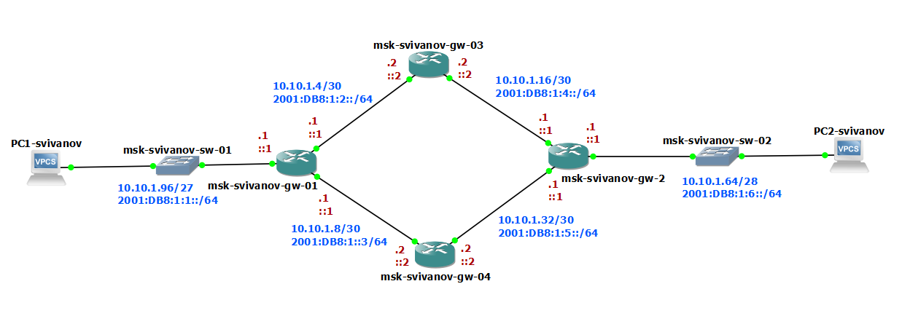

Рис. 98: Схема L3

Создадим новый проект, построим сеть в соответсвии с заданной топологией, дадим названия устройствам, соединим их и включим. (рис. 99)

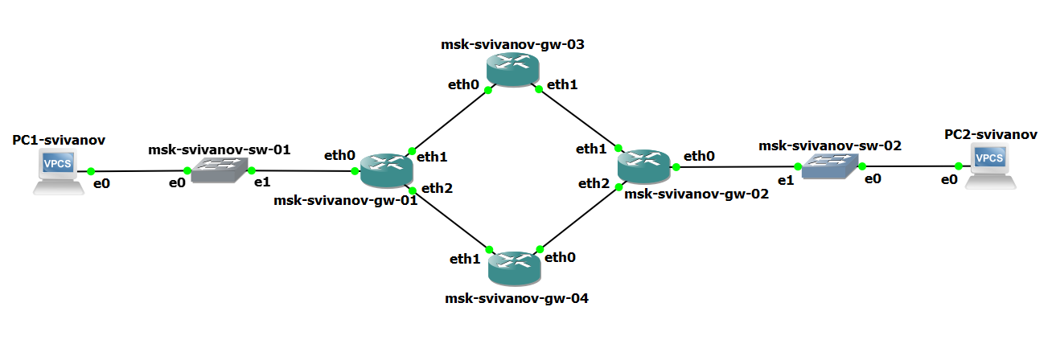

Рис. 99: Создание сети

Присвоим IPv4-адреса оконечным устройствам PC1 и PC2: (рис. 100, 101)

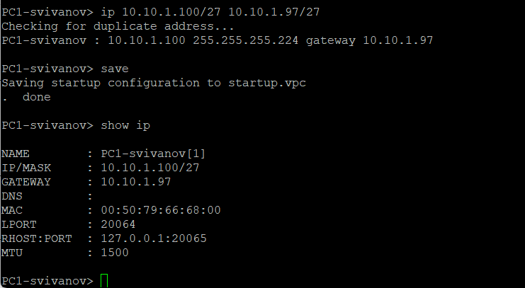

Рис. 100: Настройка PC1

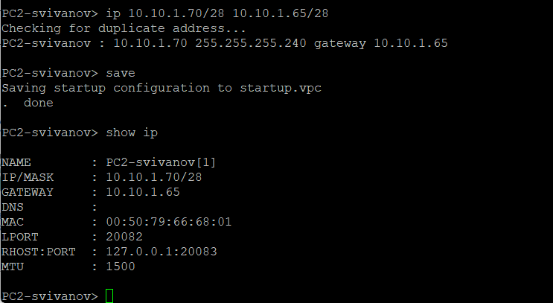

Рис. 101: Настройка PC2

Настроим IPv4-адреса на интерфейсах маршрутизаторов: (рис. 102-105)

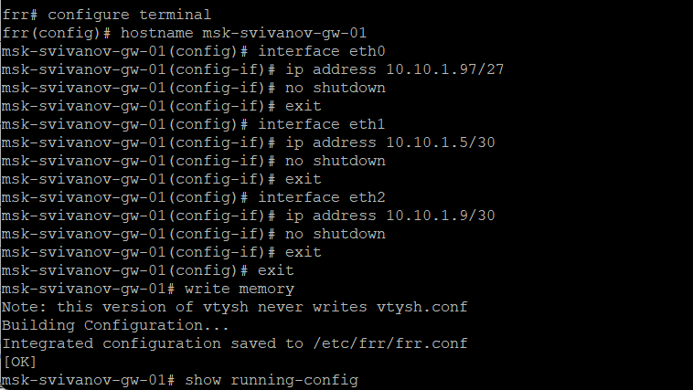

Рис. 102: Настройка gw-01

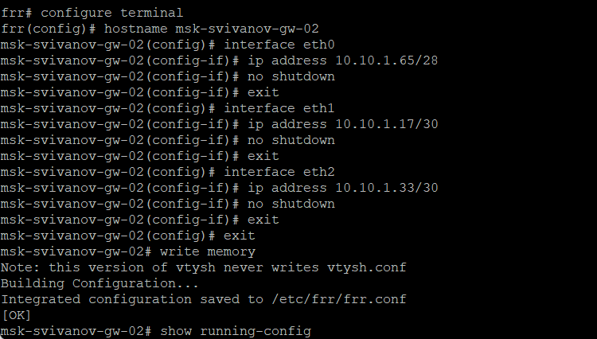

Рис. 103: Настройка gw-02

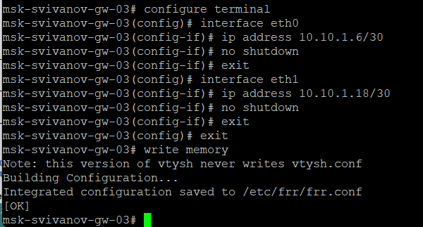

Рис. 104: Настройка gw-03

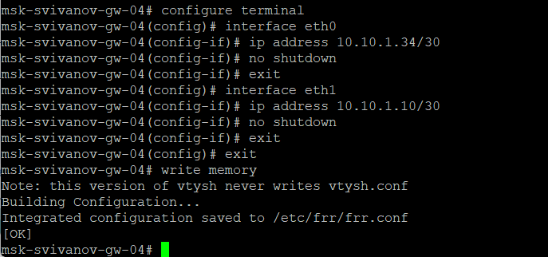

Рис. 105: Настройка gw-04

Присвоим IPv6-адреса оконечным устройствам PC1 и PC2: (рис. 106, 107)

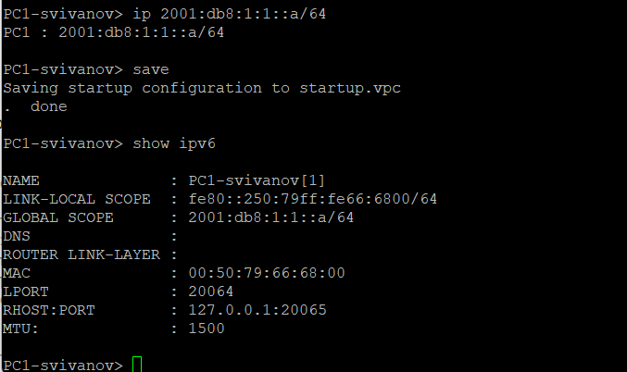

Рис. 106: Настройка PC1

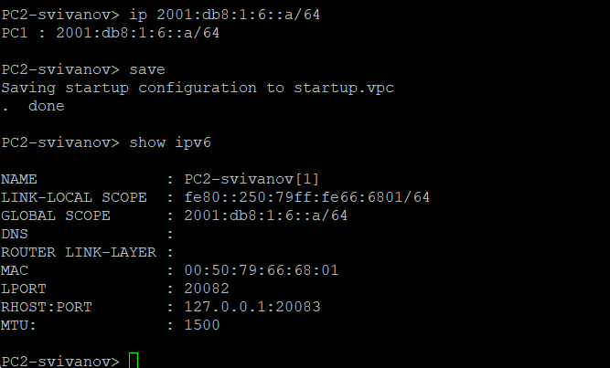

Рис. 107: Настройка PC2

Настроим IPv6-адреса на интерфейсах маршрутизаторов: (рис. 108-111)

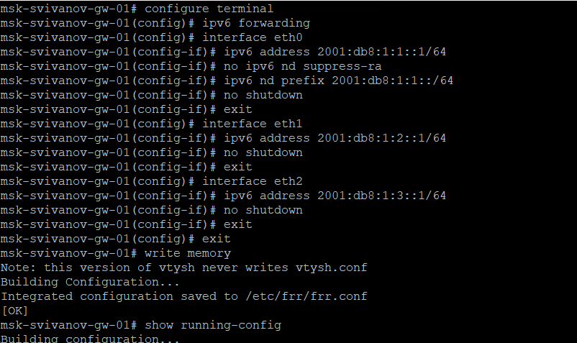

Рис. 108: Настройка gw-01

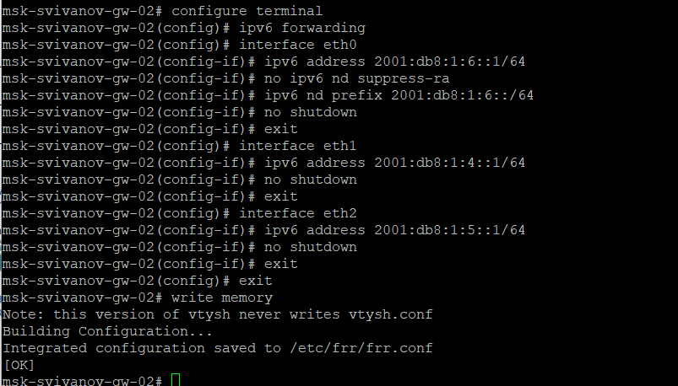

Рис. 109: Настройка gw-02

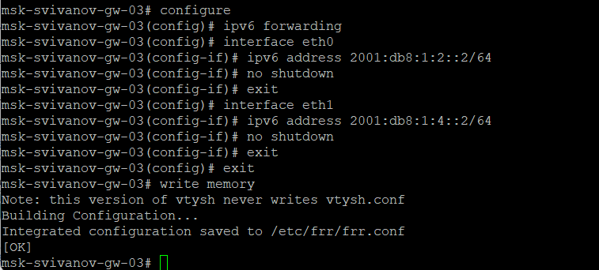

Рис. 110: Настройка gw-03

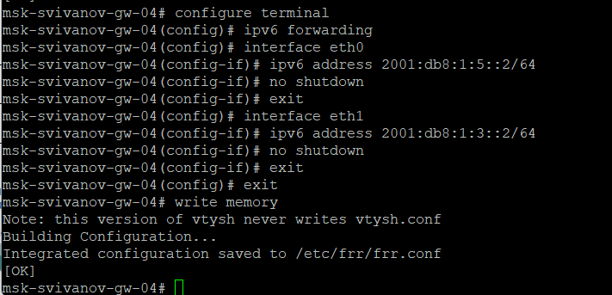

Рис. 111: Настройка gw-04

**Настройка динамической маршрутизации по протоколу RIP:**

На маршрутизаторах настроим RIP в качестве протокола динамической маршрутизации: (рис. 112-115)

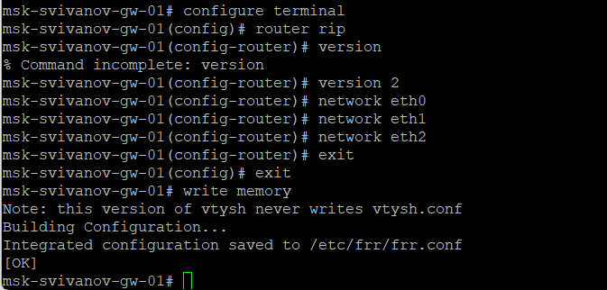

Рис. 112: Настройка gw-01

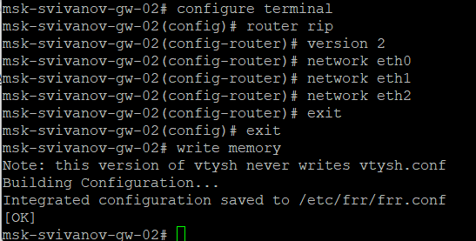

Рис. 113: Настройка gw-02

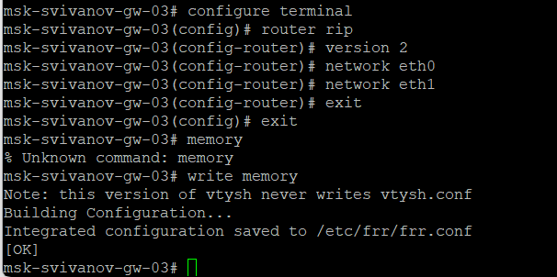

Рис. 114: Настройка gw-03

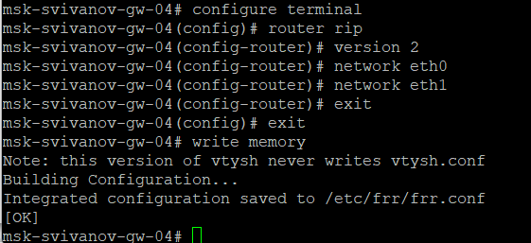

Рис. 115: Настройка gw-04

Проверим пути прохождения пакетов: С PC1 пропингуем PC2 и определим путь следования пакетов. Пакеты идут через gw-03 (рис. 116)

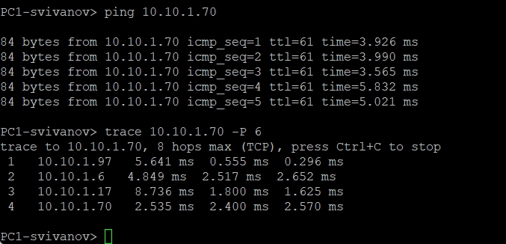

Рис. 116: Отправка пинга

Проверим метрики протокола RIP: (рис. 117)

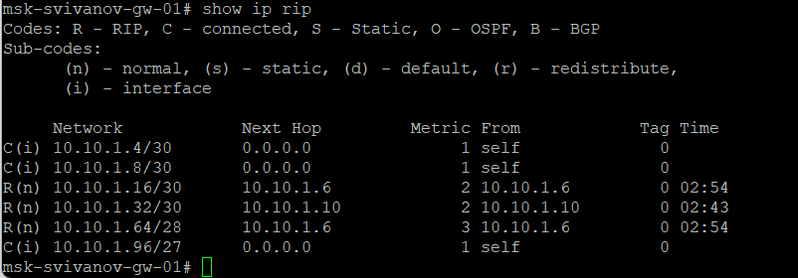

Рис. 117: Проверка метрик

Пакет проходит через маршрутизатор gw-03. Отключим на маршрутизаторе gw-03 интерфейс. С PC1 пропингуем PC2. Теперь пакеты идут через gw-04. Примерное время восстановления маршрута - 1 минута. (рис. 118)

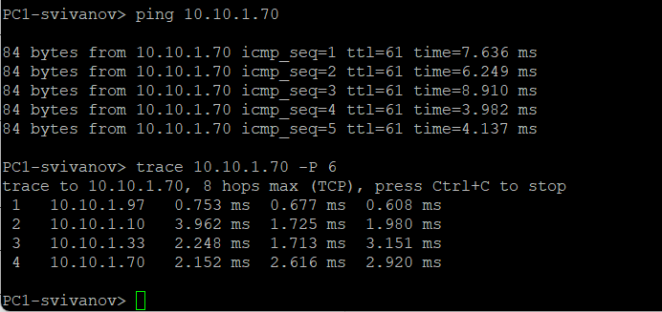

Рис. 118: Отключение интерфейса и отправка пинга

На маршрутизаторах настроим RIPng для сетей IPv6: (рис. 119-122)

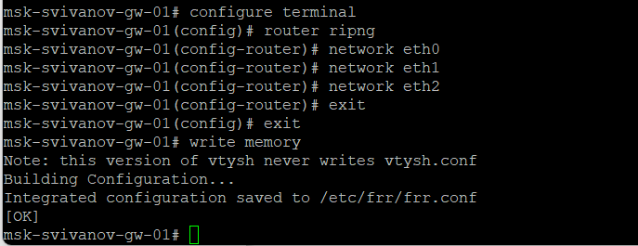

Рис. 119: Настройка gw-01

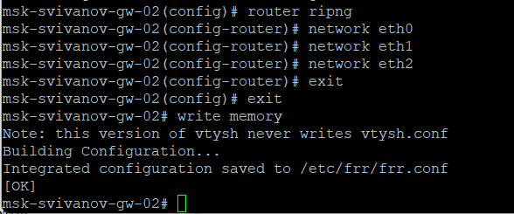

Рис. 120: Настройка gw-02

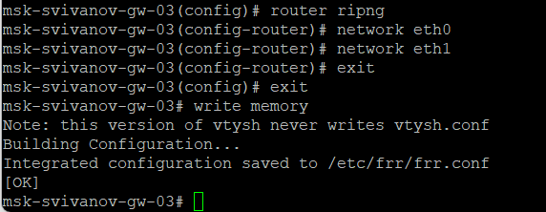

Рис. 121: Настройка gw-03

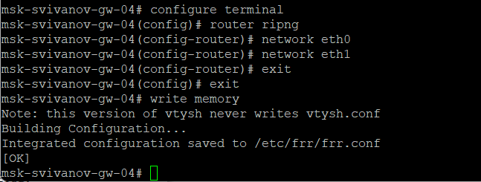

Рис. 122: Настройка gw-04

С PC1 пропингуем PC2. Пакеты идут через gw-03. (рис. 123)

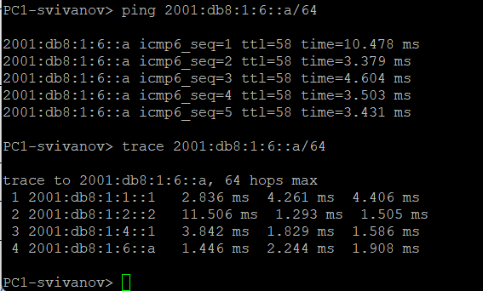

Рис. 123: Отправка пинга

Проверим метрики протокола RIPng: (рис. 124)

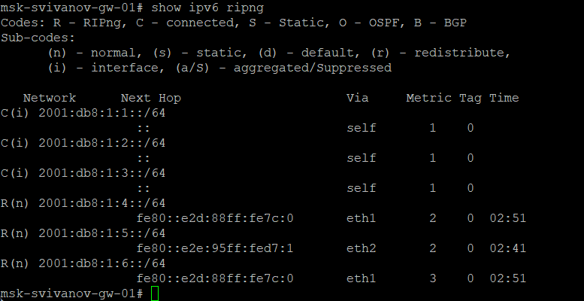

Рис. 124: Проверка метрик

Пакет проходит через маршрутизатор gw-03. Отключим на маршрутизаторе gw-03 интерфейс. С PC1 пропингуем PC2. Теперь пакеты идут через gw-04. Примерное время восстановления маршрута - 1 минута. (рис. 125)

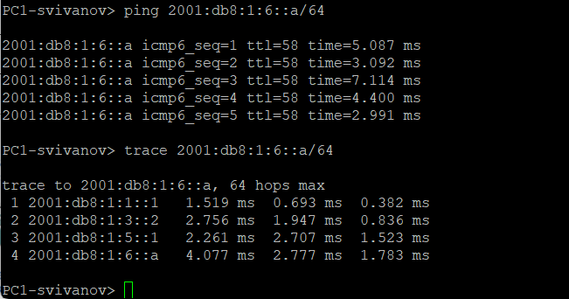

Рис. 125: Отключение интерфейса и отправка пинга

**Настройка динамической маршрутизации по протоколу OSPF:**

На маршрутизаторах настроим OSPFv2 для сетей IPv4: (рис. 126-129)

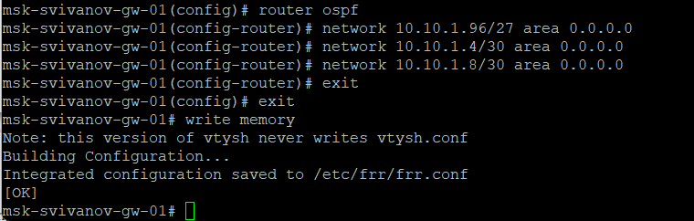

Рис. 126: Настройка gw-01

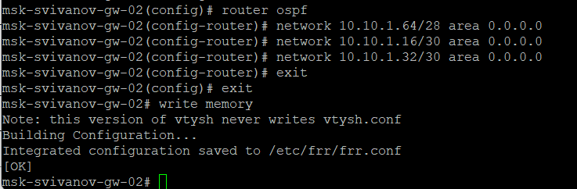

Рис. 127: Настройка gw-02

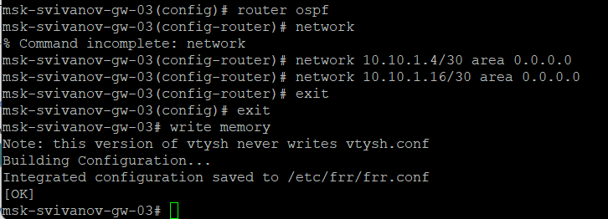

Рис. 128: Настройка gw-03

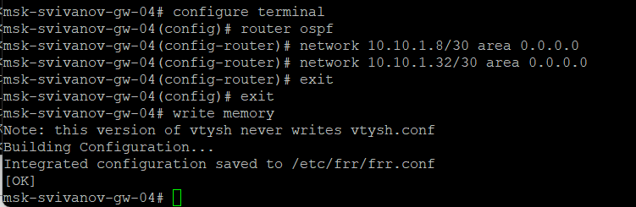

Рис. 129: Настройка gw-04

С PC1 пропингуем PC2. Пакеты идут через gw-04. (рис. 130)

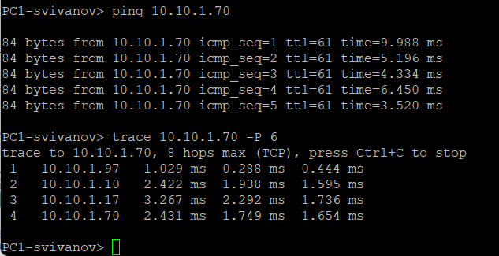

Рис. 130: Отправка пинга

Пакет проходит через маршрутизатор gw-04. Отключим на маршрутизаторе gw-04 интерфейс: (рис. 131)

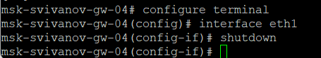

Рис. 131: Отключение интерфейса

С PC1 пропингуем PC2. Пакеты идут через gw-03. Примерное время восстановления маршрута - 1 минута. (рис. 132)

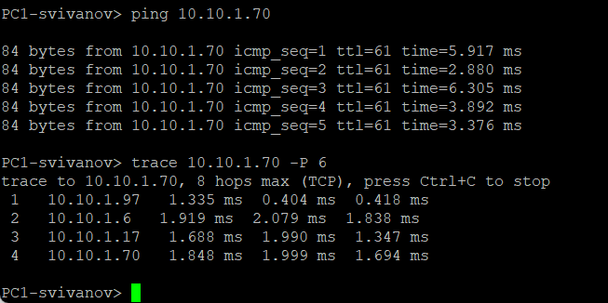

Рис. 132: Отправка пинга

На маршрутизаторах настроим OSPFv3 для сетей IPv6: (рис. 133-136)

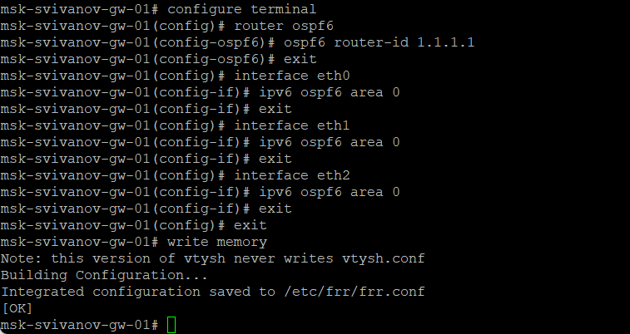

Рис. 133: Настройка gw-01

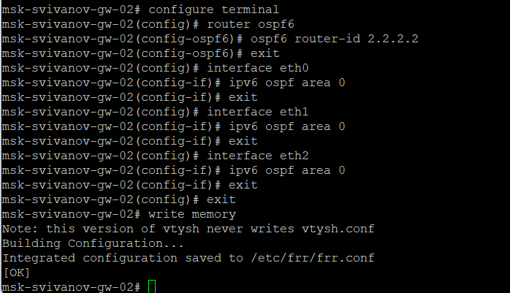

Рис. 134: Настройка gw-02

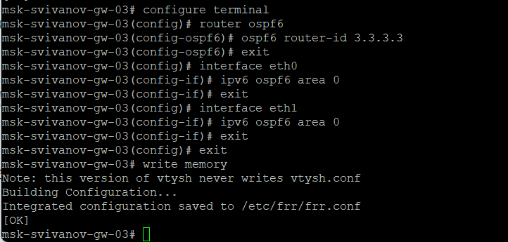

Рис. 135: Настройка gw-03

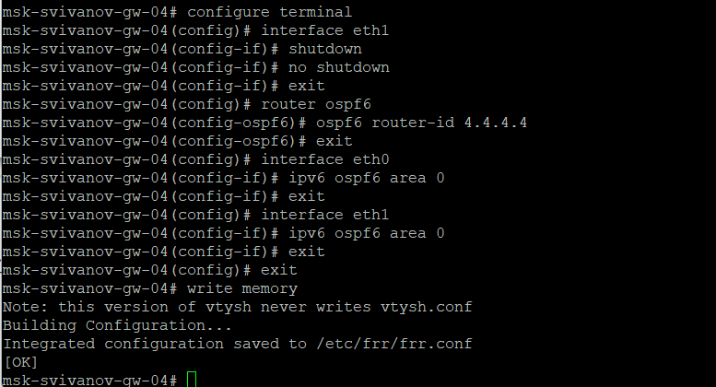

Рис. 136: Настройка gw-04

С PC1 пропингуем PC2. Пакеты идут через gw-03. (рис. 137)

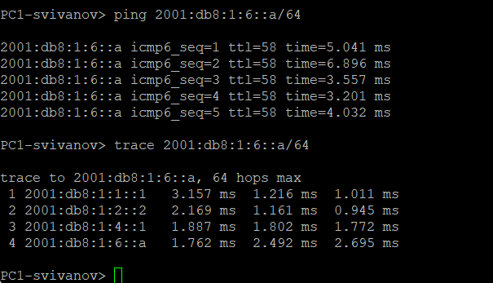

Рис. 137: Отправка пинга

Пакет проходит через маршрутизатор gw-03. Отключим на маршрутизаторе gw-03 интерфейс: (рис. 138)

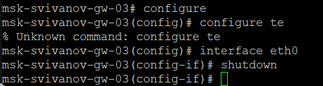

Рис. 138: Отключение интерфейса

С PC1 пропингуем PC2. Пакеты идут через gw-04. Примерное время восстановления маршрута - 1 минута. (рис. 139)

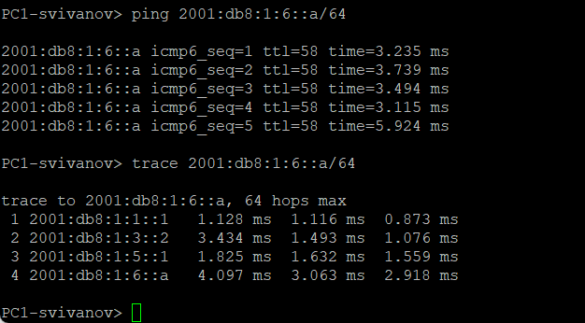

Рис. 139: Отправка пинга

# 3 Выводы

В ходе выполнения лабораторной работы мы изучили принципы маршрутизации в IPv4- и IPv6-сетях и принципов настройки сетевого оборудования.